侯马市2022年度土地征收成片开发调整方案

侯马市人民政府
2022年11月

目 录
前言 4
1.概述 4
1.1编制背景 4
1.2编制原则 7
1.3编制依据 8
1.4实施时限 10
2.区域基本情况 10
2.1位置、面积和范围 11
2.2土地利用现状情况 15
2.3土地权属情况 21
2.4基础设施条件 23
3.必要性分析 29
3.1落实宏观政策要求 29
3.2提高土地利用效率 30
3.3促进经济社会生态效益提升 30
3.4促进相关规划实施 31
3.5满足发展用地需求 32
4.主要用途和实现的功能 32
4.1主要用途 32
4.2实现功能 35
5.拟安排的建设项目、开发时序和年度实施计划 36
5.1北部片区 37
5.2中部片区 37
5.3南部片区 38
6.合规性分析 39
6.1国土空间规划和土地利用总体规划符合性 39
6.2生态环境“三线一单”符合性 39
6.3国民经济和社会发展规划 40
6.4公益性用地比例 41
6.5永久基本农田和生态保护红线 44
6.6文物保护区 46
6.7批而未供和闲置土地情况 46
6.8新增建设用地年度计划、耕地占补平衡和征收占用林地情况 47
6.9开发区土地利用效率情况 48
6.10已批准土地征收成片开发方案实施情况 48
7.效益评估 48
7.1土地利用效益评估 48
7.2经济效益 51
7.3社会效益 52
7.4生态效益 52
8.保障措施 54
8.1工作组织 54
8.2公众参与 54
8.3过程公开 55
8.4资金筹措 55
8.5设施完善 55
8.6政策支持 56
8.7村民过渡期安置 56
附表： 59
附表1 土地征收成片开发特性表 59
附表2 土地利用现状统计表 61
附表3 权属情况统计表 62
附表4 开发时序情况表 63
附表5 土地用途与实现功能情况统计表 64

前言
为促进侯马市经济社会高质量发展，保障建设用地供给，保护被征收人的合法权益，规范侯马市土地征收成片开发行为，根据《山西省土地征收成片开发标准实施细则（试行）》要求，结合《侯马市2021年土地征收成片开发方案》、《侯马市2022年度土地征收成片开发方案》实施情况及侯马市2022年实际用地需求，以及通过分析侯马市成片开发需求和开发条件，《侯马市2022年度土地征收成片开发方案》已无法满足当前用地情况，为了更加合理的建设用地供给、合法有序征地供地、合理布局区域建设，进一步提高土地利用效率，改善城乡居民的生产生活条件，推动侯马市经济发展转型升级，侯马市自然资源局组织有关单位编制本次《侯马市2022年度土地征收成片开发调整方案》（以下简称《调整方案》）。

1.概述

1.1编制背景
党的十八届三中全会审议通过了《中共中央关于全面深化改革若干重大问题的决定》（以下简称《决定》），《决定》提出了缩小征地范围、规范征地程序、完善对被征地农民合理规范多元保障机制的改革要求。《中华人民共和国土地管理法》在第四十五条通过列举方式对土地征收的公共利益进行界定，明确提出“因军事和外交、政府组织实施的基础设施、公共事业、扶贫搬迁和保障性安居工程建设需要以及成片开发建设等六种情形，确需征收的，可以依法实施征收”。
为落实《中华人民共和国土地管理法》规定的授权立法事项，自然资源部发布《土地征收成片开发标准（试行）》（自然资规〔2020〕5号），明确土地征收成片开发是指在国土空间规划确定的城镇开发边界内的集中建设区，由县级以上地方人民政府组织的对一定范围的土地进行的综合性开发建设活动，并对土地成片开发方案应涵盖的内容进行了明确。
为贯彻《中华人民共和国土地管理法》，做好土地征收成片开发方案报批工作，保障成片开发用地，根据《自然资源部关于印发〈土地征收成片开发标准（试行）〉的通知》（自然资规〔2020〕5号），结合山西省实际情况，2021年11月21日山西省自然资源厅发布了《山西省自然资源厅关于印发<山西省土地征收成片开发标准实施细则（试行）>的通知》（晋自然资发〔2021〕28号），对山西省行政区域内土地征收成片开发工作进一步进行了明确。2021年11月29日，山西省自然资源厅发布《山西省自然资源厅关于印发<山西省土地征收成片开发方案编制技术指南（试行）>的通知》（晋自然资发〔2021〕30号），对我省土地征收成片开发方案编制的技术要求进行了进一步规范。
2022年是“十四五”的攻坚之年，侯马市高举习近平新时代中国特色社会主义思想伟大旗帜，深入贯彻习近平总书记视察山西重要讲话重要指示，全面贯彻党的十九大和二十大精神，按照市委“1571”总体思路和要求，坚持稳中求进工作总基调，坚持以人民为中心的发展思想，立足新发展阶段，贯彻新发展理念，融入新发展格局，以高质量高速度转型发展为主题，以“五区”建设为牵引、“七大战略”为支撑，统筹抓好经济社会发展各项工作，奋力开启全面建设社会主义现代化国家的侯马新征程。考虑到侯马市正处于工业化、城镇化快速推进的时期，为了满足城市及产业发展用地需求，保障“十四五”近期建设用地供给，规范土地征收成片开发行为，保护被征收人的合法权益，依据《中华人民共和国土地管理法》、《土地征收成片开发标准（试行）》（自然资规〔2020〕5号）、《山西省自然资源厅关于印发<山西省土地征收成片开发标准实施细则（试行）>的通知》（晋自然资发〔2021〕28号）、《山西省自然资源厅关于印发<山西省土地征收成片开发方案编制技术指南（试行）>的通知》（晋自然资发〔2021〕30号）等文件的相关要求，因通过分析侯马市成片开发需求和开发条件，《侯马市2022年度土地征收成片开发方案》已无法满足当前用地情况，为了更加合理的建设用地供给、合法有序征地供地、合理布局区域建设，进一步提高土地利用效率，改善城乡居民的生产生活条件，推动侯马市经济发展转型升级，侯马市自然资源局组织有关单位编制本次《侯马市2022年度土地征收成片开发调整方案》（以下简称《调整方案》）。
《调整方案》通过分析侯马市成片开发需求和开发条件，确定成片开发用地的位置、范围、面积、土地利用现状、权属、基础设施条件等情况。与《侯马市2022年度土地征收成片开发方案》对比本次调整方案，调整内容为：原《方案》调出1个地块涉及一个项目（健盛源），面积为14.3262公顷。《调整方案》调入7个地块涉及六个项目（分别为绿洲康城2个地块、农贸市场、汽贸城、中央厨房、电厂、裕源盛），面积共为71.8094公顷；同时将原《方案》中，因权属问题被列为国有用地，实际权属为集体用地的6个地块调入征收范围涉及五个项目（分别为建邦、鞋帽2个地块、晋星环保、暖阳、晋都广场南住宅用地），面积共为4.2971公顷。
《调整方案》编制对于保障区域开展合理的建设用地供给、合法有序征地供地、合理布局区域建设，进一步提高土地利用效率，改善城乡居民的生产生活条件，推动侯马市经济发展转型升级具有重要作用。

1.2编制原则
合法合规性原则。土地征收成片开发方案应遵循相关法律、法规的规定，注重保护耕地，不占永久基本农田，不占生态保护红线。成片开发应当符合国民经济和社会发展规划、国土空间规划，应当符合“三线一单”生态环境管控要求，应当纳入当地国民经济和社会发展年度计划，并符合国家产业政策和供地政策。
突出公益性原则。土地征收成片开发要以人民为中心，为了公共利益的需要，兼顾群众的现实和长远利益，维护群众合法权益，充分征求成片开发范围内农村集体经济组织和农民的意见。提高成片开发范围内基础设施、公共服务设施以及其他公益性用地的比例。
科学合理和可操作性原则。土地征收成片开发应当坚持新发展理念，立足城市的长远发展，根据土地经济规律、社会经济发展和市场需求，注重节约集约用地，注重生态环境保护，并通过深度分析和科学论证，确定成片开发的规模和范围；土地征收成片开发方案，坚持政府主导、市场推动、公众参与，处理好政府管理和市场行为对城市建设的调节作用，促进当地社会经济可持续发展。
节约集约原则。成片开发要根据经济社会发展情况、实际用地需求、土地综合开发利用相关政策等合理确定开发总规模和建设用地规模，注重保护耕地，科学合理规划布局，促进土地集约利用。
生态优先原则。成片开发立足长远考虑，遵循生态规律，树立绿色低碳导向，严格保护各类生态用地，合理布局，实现土地综合开发利用与生态建设的和谐统一，提升生态环境质量，建设宜居生态城市。

1.3编制依据
（1）法律法规
1）《中华人民共和国土地管理法》（2019年修正版）；
2）《中华人民共和国城乡规划法》（2019年修正版）；
3）《基本农田保护条例》（2011年修正版）；
4）《节约集约利用土地规定》（2019年修正版）；
5）《中华人民共和国土地管理法实施条例》（中华人民共和国国务院令 第743号）。
（2）政策文件
1）《中共中央办公厅 国务院<关于建立国土空间规划体系并监督实施的若干意见>》（中发〔2019〕18号）；
2）《中共中央办公厅 国务院办公厅印发<关于在国土空间规划中统筹划定落实三条控制线>的指导意见》（厅字〔2019〕48号）；
3）《国土资源部关于全面实行永久基本农田特殊保护的通知》（国土资规〔2018〕1号）；
4）《自然资源部 农业农村部关于加强和改进永久基本农田保护工作的通知》（自然资规〔2019〕1号）；
5）《自然资源部关于印发〈土地征收成片开发标准（试行）〉的通知》（自然资规〔2020〕5号）；
6）《山西省人民政府关于同意<县级以上城镇集中式饮用水水源保护区划分方案>的批复》（晋政函〔2009〕149号）；
7）《山西省自然资源厅关于认真贯彻实施新修订<土地管理法>依法做好征地管理工作的通知》（晋自然资函〔2020〕237号）；
8）《山西省人民政府关于公布全省征地区片综合地价的通知》（晋政发〔2020〕16号）；
9）《山西省自然资源厅关于印发<山西省土地征收成片开发标准实施细则（试行）>的通知》（晋自然资发〔2021〕28号）；
10）《临汾市人民政府办公室关于对被征地农民实行基本养老保险补贴的意见》（临政办发〔2020〕42号）;
11）《临汾市人民政府关于印发临汾市“三线一单”生态环境分区管控实施方案的通知》（临政发〔2021〕10号）。
（3）技术标准
1）《城市用地分类与规划建设用地标准》（GB50137-2011）；
2）《土地利用现状分类》（GB/T 21010-2007）；
3）《市级国土空间总体规划编制指南（试行）》；
4） 《国土空间调查、规划、用途管制用地用海分类指南（试行）》;
5）《山西省自然资源厅关于印发<山西省土地征收成片开发方案编制技术指南（试行）>的通知》（晋自然资发〔2021〕30号）。
（4）相关规划
1）《侯马市国民经济和社会发展第十四个五年规划和二〇三五年远景目标纲要》；
2）《侯马市土地利用总体规划（2006-2020年）修改方案》；
3）《侯马市城乡总体规划（2013-2030年）》；
4）《侯马市国土空间总体规划（2020-2035年）》;
5）《山西省侯马晋国遗址保护总体规划(2005-2025年)》。

1.4实施时限
本次《调整方案》实施时限为2023年。

2.区域基本情况

2.1调整前位置、面积和范围
根据《山西省土地征收成片开发标准实施细则（试行）》关于成片开发范围确定要求，《侯马市2022年度土地征收成片开发方案》确定成片开发范围面积118.0718公顷，含北部片区、中部片区和南部片区共3个片区。其中，土地征收范围为97.5987公顷，国有土地6.3514公顷，公益性用地48.5199公顷，经营性用地69.5519公顷。

表2-1 土地征收成片开发用地范围统计表
（单位：公顷）
片区名称 | 小计 | 项目建设范围 |  |  | 占比
 |  | 土地征收范围 | 国有 | 集体
北部片区 | 15.3139 | 14.3244 | 0.9876 | 0.0019 | 12.97%
中部片区 | 83.5156 | 64.3721 | 5.0237 | 0.3334 | 70.73%
南部片区 | 19.2423 | 18.9022 | 0.3401 | 0.0000 | 16.30%
合计 | 118.0718 | 97.5987 | 6.3514 | 0.3353 | 100.00%
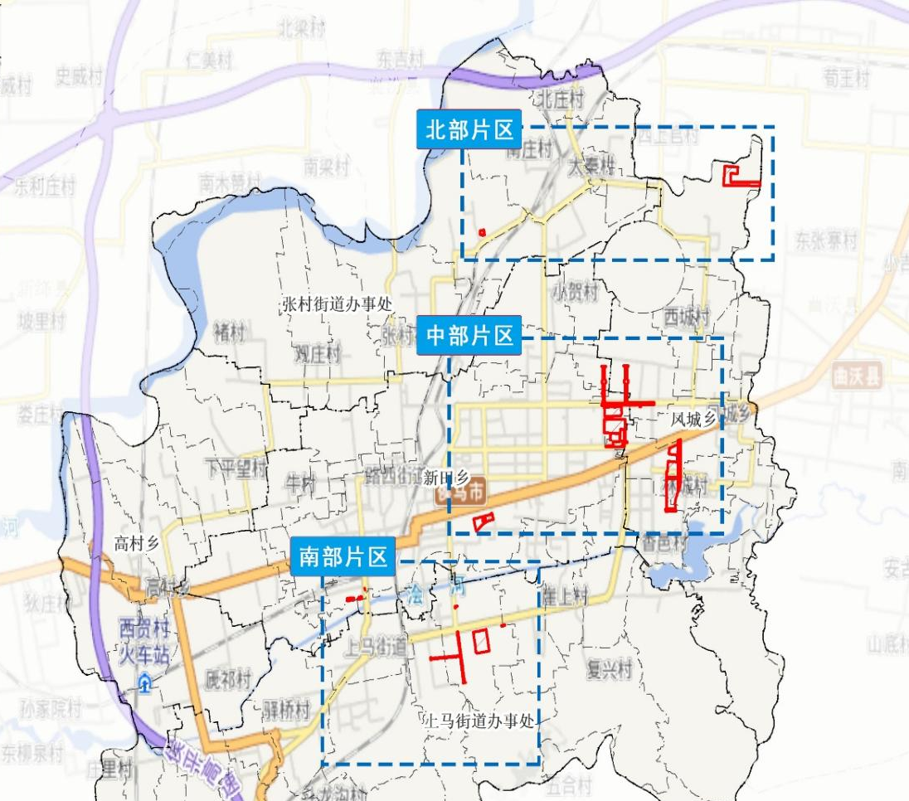

图2-1 调整前片区位置示意图

2.2调整后位置、面积和范围
根据《山西省土地征收成片开发标准实施细则（试行）》关于成片开发范围确定要求，以及分析侯马市成片开发需求和开发条件确定本调整方案成片开发范围面积228.5365公顷，含北部片区、中部片区和南部片区共3个片区。其中，土地征收范围为160.1217公顷；公益性用地101.7152公顷，经营性用地126.8213公顷。
表2-2 土地征收成片开发用地范围统计表
（单位：公顷）
片区名称 | 小计 | 项目建设范围 |  |  | 占比
 |  | 土地征收范围 | 国有 | 集体
北部片区 | 0.9876 | 0.7997 | 0.1879 | 0.7997 | 0.43%
中部片区 | 184.7628 | 116.6978 | 28.506 | 156.2568 | 80.85%
南部片区 | 42.7861 | 42.6242 | 0 | 42.7861 | 18.72%
合计 | 228.5365 | 160.1217 | 28.6939 | 199.8426 | 100.00%
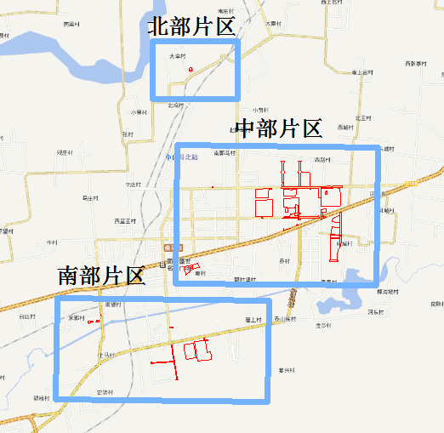
图2-2 调整后片区位置示意图

2.3调整前后各片区位置、面积和范围

（1）北部片区
调整前北部片区可分为2个独立片区，分散布局在北至大李村居民点南侧，东至曲沃县宇晋路，南至大上线北150m，西至大李村居民点东侧的区域内。北部片区总面积15.3139公顷，全部为经营性用地。
北部片区调整内容为：原《方案》调出1个地块涉及一个项目（健盛源），面积为14.3262公顷；将原《方案》中一个地块（建邦）因权属问题调整为征收范围，面积为0.7997公顷。
调整后北部片区位于张村街道办事处，分为两个地块，布局在大李村居民点南侧，大上线北150m。北部片区总面积0.9876公顷，全部为经营性用地。
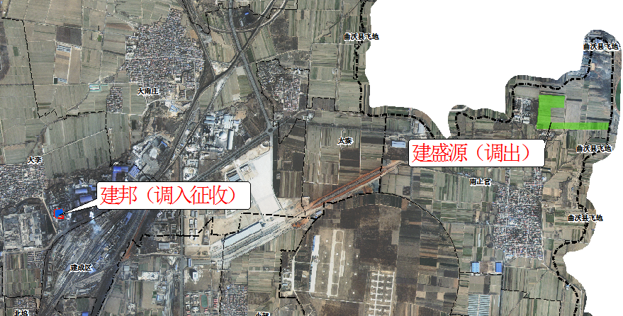
图2-3 北部片区调整前后用地范围示意图

（2）中部片区
调整前中部片区位于中心城区，可分为14个独立片区，分散布局在北至西赵村主路，东至西香线，南至秦村一路，西至紫金山街东600m的区域内。中部片区总面积83.5156公顷，其中，公益性用地43.7357公顷，经营性用地39.7799公顷。
调整内容为调入6个地块涉及5个项目（分别为绿洲康城2个地块、农贸市场、汽贸城、中央厨房、裕源盛），面积共为48.4229公顷；因权属问题将原《方案》中3个地块（分别鞋帽2个地块、晋都广场南住宅用地）调为征收范围。面积为3.3086公顷。
调整后中部片区位于中心城区，可分为37个地块，分散布局在凤城乡与新田乡，北至西赵村主路，东至西香线，南至秦村一路，西至紫金山街东600m的区域内。中部片区总面积184.7628公顷，其中，公益性用地96.7737公顷，经营性用地87.9891公顷。
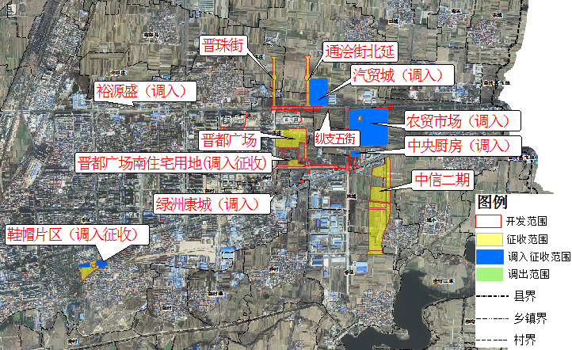
图2-4中部片区调整前后用地范围示意图

（3）南部片区
调整前南部片区可分为7个独立片区，分散布局在北至似虎犬业有限公司，东至单家营村委会西700m，南至风雷社区居委会北200m，西至宋郭村居民点右侧的区域内。南部片区总面积19.2423顷，其中，公益性用地4.7842公顷、经营性用地14.4581公顷。
调整内容为：调入1个地块（电厂），面积为23.3865公顷。因权属问题将原《方案》中2个地块（分别晋星环保、暖阳）调为征收范围。面积为0.1985公顷。
调整后南部片区分散布局在新田乡与上马街道办事处，可分为10个地块，北至宋郭村主路，东至单家营村委会西700m，南至风雷社区居委会北200m，西至宋郭村居民点右侧的区域内。南部片区总面积42.7861顷，其中，公益性用地4.9415公顷、经营性用地37.8446公顷。
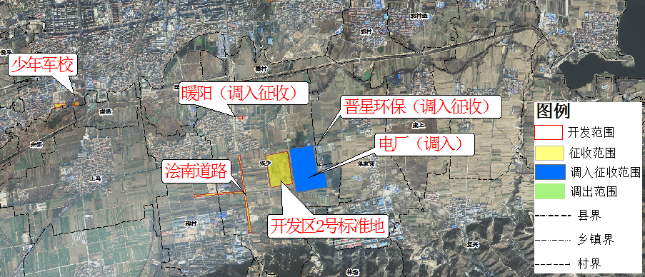
图2-5 南部片区调整前后用地范围示意图

2.2土地利用现状情况
根据侯马市2020年土地利用变更调查数据，本调整方案拟用地总面积228.5365公顷，其中：农用地132.1022公顷（含耕地76.3897公顷、园地22.5331公顷、林地19.2559公顷、草地6.9049公顷、农村道路3.0717 公顷、水域及水利设施用地1.3880公顷、设施农用公顷地2.5589公顷），建设用地96.3858公顷，未利用地0.0485公顷。

表2-3 土地利用现状统计表
（单位：公顷）
地类 |  |  | 成片开发范围
 |  |  | 面积 | 占比
农用地 | 耕地(01) | 水浇地(0102) | 76.3897 | 33.43%
 | 种植园用地(02) | 果园(0201) | 17.9912 | 7.87%
 |  | 其他园地(0204) | 4.5419 | 1.99%
 | 林地（03) | 乔木林地(0301) | 3.0454 | 1.33%
 |  | 其他林地(0307) | 16.2105 | 7.09%
 | 草地(04) | 其他草地(0404) | 6.9049 | 3.02%
 | 交通运输用地（10） | 农村道路(1006) | 3.0717 | 1.34%
 | 水域及水利设施用地(11) | 坑塘水面(1104) | 0.031 | 0.01%
 |  | 沟渠(1107) | 1.357 | 0.59%
 | 其他土地（12） | 设施农用地(1202) | 2.5589 | 1.12%
 | 小计 |  | 132.1022 | 57.80%
建设用地 | 商业服务业用地（05） | 物流仓储用地(0508) | 0.4401 | 0.19%
 |  | 商业服务业设施用地(05H1) | 3.1853 | 1.39%
 | 工矿用地（06） | 工业用地(0601) | 25.9148 | 11.34%
 | 住宅用地（07） | 城镇住宅用地(0701) | 0.167 | 0.07%
 |  | 农村宅基地(0702) | 0.1154 | 0.05%
 | 公共管理与公共服务用地（08） | 科教文卫用地(08H2) | 46.482 | 20.34%
 |  | 公用设施用地(0809) | 0.0508 | 0.02%
 | 特殊用地(09) |  | 1.2901 | 0.56%
 | 交通运输用地（10） | 铁路用地(1001) | 0.041 | 0.02%
 |  | 公路用地(1003) | 13.6605 | 5.98%
 |  | 城镇村道路用地(1004) | 5.0388 | 2.20%
 | 小计 |  | 96.3858 | 42.18%
未利用地 | 其他土地（12） | 裸土地(1206) | 0.0485 | 0.02%
 | 小计 |  | 0.0485 | 0.02%
村域总用地 |  |  | 228.5365 | 100.00%

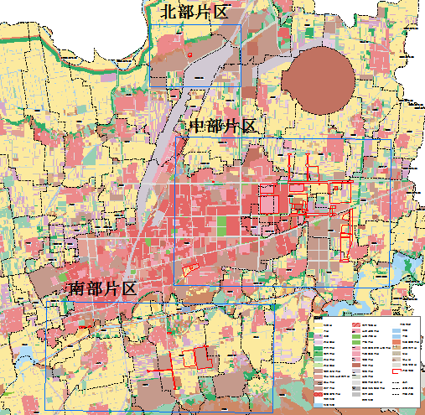
图2-6 成片开发范围土地利用现状图

（1）北部片区
北部片区面积0.9876公顷，全部为工业用地。
表2-4 北部片区土地利用现状统计表
（单位：公顷）
地类 |  |  | 成片开发范围
 |  |  | 面积(公顷) | 占比
建设用地 | 工矿用地（06） | 工业用地(0601) | 0.9876 | 100.00%
 | 小计 |  | 0.9876 | 100.00%
村域总用地 |  |  | 0.9876 | 100.00%
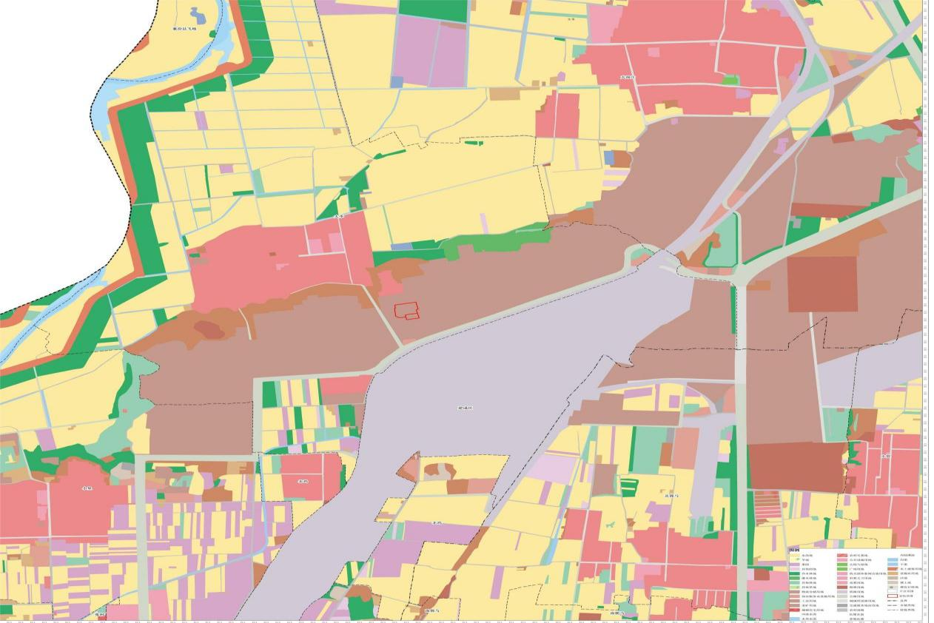

图2-7 北部片区土地利用现状图

（2）中部片区
中部片区面积184.7628公顷，其中：农用地113.4354公顷（含耕地62.3905公顷、园地21.4473公顷、林地18.6735公顷、其他草地5.5365公顷、农村道路1.6508公顷、水域及水利设施用地1.3571公顷、设施农用地2.3797公顷），建设用地71.3274公顷。
表2-5中部片区土地利用现状统计表
（单位：公顷）
地类 |  |  | 成片开发范围
 |  |  | 面积 | 占比
农用地 | 耕地(01) | 水浇地(0102) | 62.3905 | 33.77%
 | 种植园用地(02) | 果园(0201) | 16.9053 | 9.15%
 |  | 其他园地(0204) | 4.542 | 2.46%
 | 林地（03) | 乔木林地(0301) | 2.8881 | 1.56%
 |  | 其他林地(0307) | 15.7854 | 8.54%
 | 草地（04） | 其他草地（0404） | 5.5365 | 3.00%
 | 交通运输用地（10） | 农村道路(1006) | 1.6508 | 0.89%
 | 水域及水利设施用地(11) | 沟渠(1107) | 1.3571 | 0.73%
 | 其他土地（12） | 设施农用地(1202) | 2.3797 | 1.29%
 | 小计 |  | 113.4354 | 61.40%
建设用地 | 商业服务业用地（05） | 物流仓储用地(0508) | 0.2105 | 0.11%
 |  | 商业服务业设施用地(05H1) | 3.0413 | 1.65%
 | 工矿用地（06） | 工业用地(0601) | 1.4996 | 0.81%
 | 住宅用地（07） | 城镇住宅用地(0701) | 0.167 | 0.09%
 |  | 农村宅基地(0702) | 0.1154 | 0.06%
 | 公共管理与公共服务用地（08） | 科教文卫用地(08H2) | 46.482 | 25.16%
 |  | 公用设施用地(0809) | 0.0337 | 0.02%
 | 特殊用地(09) |  | 1.2901 | 0.70%
 | 交通运输用地（10） | 铁路用地(1001) | 0.041 | 0.02%
 |  | 公路用地(1003) | 13.4125 | 7.26%
 |  | 城镇村道路用地(1004) | 5.0343 | 2.72%
 | 小计 |  | 71.3274 | 38.60%
村域总用地 |  |  | 184.7628 | 100.00%

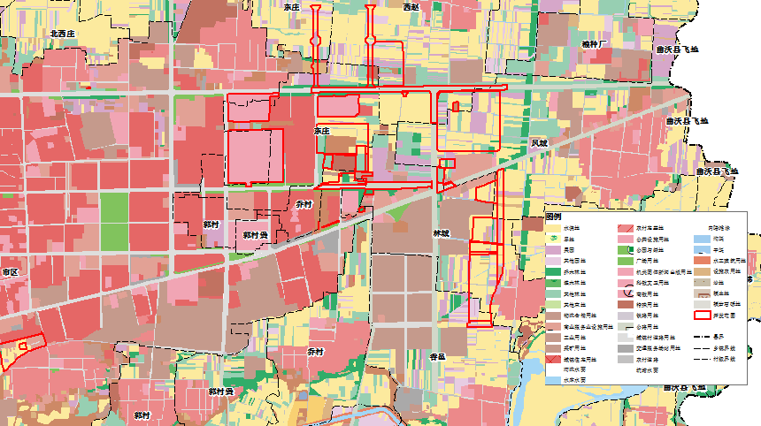
图2-8 中部片区土地利用现状图

（3）南部片区
南部片区面积42.7861公顷，其中：农用地18.6668公顷（含耕地13.9993 公顷、园地1.0855公顷、林地0.5829公顷、农村道路1.4210公顷、坑塘水面0.0305公顷、设施农用地0.1793公顷），建设用地24.0708公顷，未利用地0.0485公顷。
表2-6 南部片区土地利用现状统计表
（单位：公顷）
地类 |  |  | 成片开发范围
 |  |  | 面积 | 占比
农用地 | 耕地(01) | 水浇地(0102) | 13.9993 | 32.72%
 | 种植园用地(02) | 果园(0201) | 1.0855 | 2.54%
 | 林地（03) | 乔木林地(0301) | 0.1574 | 0.37%
 |  | 其他林地(0307) | 0.4255 | 0.99%
 | 草地(04) | 其他草地(0404) | 1.3683 | 3.20%
 | 交通运输用地（10） | 农村道路(1006) | 1.4210 | 3.32%
 | 水域及水利设施用地(11) | 坑塘水面(1104) | 0.0305 | 0.07%
 | 其他土地（12） | 设施农用地(1202) | 0.1793 | 0.42%
 | 小计 |  | 18.6668 | 43.63%
建设用地 | 商业服务业用地（05） | 物流仓储用地(0508) | 0.2297 | 0.54%
 |  | 商业服务业设施用地(05H1) | 0.1439 | 0.34%
 | 工矿用地（06） | 工业用地(0601) | 23.4275 | 54.75%
 | 公共管理与公共服务用地（08） | 公用设施用地(0809) | 0.0172 | 0.04%
 | 交通运输用地（10） | 公路用地(1003) | 0.2480 | 0.58%
 |  | 城镇村道路用地(1004) | 0.0045 | 0.01%
 | 小计 |  | 24.0708 | 56.26%
未利用地 | 其他土地（12） | 裸土地(1206) | 0.0485 | 0.11%
 | 小计 |  | 0.0485 | 0.11%
村域总用地 |  |  | 42.7861 | 100.00%

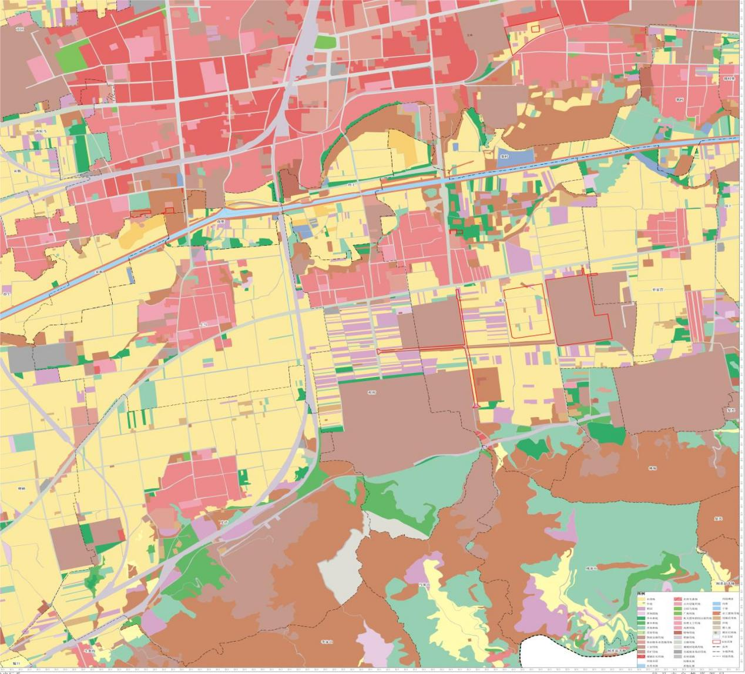
图2-9 南部片区土地利用现状图

2.3土地权属情况
根据侯马市2020年土地利用变更调查数据及现场调查情况分析，成片开发范围总面积228.5365公顷，其中集体土地199.8426公顷，国有土地28.6939公顷，用地共涉及4个镇（街道）、13个行政村（社区）。本调整方案各片区所有土地权属无争议，界限清晰。
表2-7 土地权属统计表
（单位：公顷）
片区名称 | 小计 | 项目建设范围 |  | 占比
 |  | 国有 | 集体
北部片区 | 0.9876 | 0.1879 | 0.7997 | 0.43%
中部片区 | 184.7628 | 28.506 | 156.2568 | 80.85%
南部片区 | 42.7861 | 0 | 42.7861 | 18.72%
合计 | 228.5365 | 28.6939 | 199.8426 | 100.00%

（1）北部片区
北部片区总面积0.9876公顷，其中集体土地0.7997 公顷（含张村街道办事处0.7997公顷）、国有土地0.1879公顷。
表2-8 北部片区土地权属统计表
（单位：公顷）
权属性质 | 乡镇名称 | 权属名称 | 面积
集体 | 张村街道办事处 | 大李村 | 0.7997
 |  | 小计 | 0.7997
 | 合计 |  | 0.7997
国有 | 国有土地 |  | 0.1879
 | 合计 |  | 0.1879
合计 |  |  | 0.9876

（2）中部片区
中部片区总面积140.4476公顷，其中集体土地111.9416公顷（共涉及2个乡、8个行政村，含新田乡48.8892公顷，凤城乡63.0524公顷）、国有土地28.5060公顷。
表2-9 中部片区土地权属统计表
（单位：公顷）
权属性质 | 乡镇名称 | 权属名称 | 面积
集体 | 新田乡 | 市区 | 52.4548
 |  | 东庄村 | 17.1655
 |  | 秦村 | 4.1186
 |  | 乔村 | 2.5888
 |  | 北西庄村 | 0.0285
 |  | 小计 | 76.3562
 | 凤城乡 | 林城村 | 29.4313
 |  | 凤城村 | 32.1740
 |  | 香邑村 | 4.6121
 |  | 西赵村 | 21.6832
 |  | 小计 | 87.9006
 | 合计 |  | 184.7628
国有 | 国有土地 |  | 28.5060
 | 合计 |  | 28.5060
合计 |  |  | 184.7628

（3）南部片区
南部片区总面积42.7861公顷，其中集体土地42.7861公顷（共涉及2个镇（乡、街道）、4个行政村，含新田乡1.0113公顷，上马街道办事处41.7748公顷）。
表2-10 南部片区土地权属统计表
（单位：公顷）
权属性质 | 乡镇名称 | 权属名称 | 面积
集体 | 新田乡 | 宋郭村 | 0.0866
 |  | 市区 | 0.9247
 |  | 小计 | 1.0113
 | 上马街道办事处 | 单家营村 | 0.0075
 |  | 张少村 | 41.0448
 |  | 程村 | 0.7225
 |  | 小计 | 41.7748
 | 合计 |  | 42.7861
合计 |  |  | 42.7861

2.4基础设施条件

（1）全域基础设施条件
目前，片区周边主要道路均已完成建设，部分规划道路、给水、排水、供电、供气、供热、消防等基本具备地块开发条件，后续将随着成片开发区域土地征收、整理工作相继开展，逐步实现全面布设，确保满足区域开发的正常需要。
交通：纵观侯马市域，阳禹高速公路穿越市域东西，连接晋城和河津，并向河南、陕西延伸，是东西向重要的区域交通通道；大运高速公路穿越市域南北，连接大同和运城，是国家“五纵七横”主干线之一——京昆高速（G5）的主要组成部分。侯马市目前已形成“二纵二横”国省干线公路，其中东西方向“二横”通道为G108、晋韩公路，南北方向“两纵”通道分别为侯风线（S235）、侯安线（S236）。目前，市域范围拥有3条铁路干线，分别为南同蒲线、侯西线和侯月线。目前侯马市公交线路共有31条，按照服务区界总体分成市内公交（城区公交、城镇公交）和对外公交（县际线路）两个层次。其中，城区公交线路8条；城镇公交线路21条；县际公交线路2条。在线路联系方向的分布特征上，线路主要是从火车站公交总站出发，向各个终点站和枢纽换乘站辐射，占到总线路条数的94%。
给排水：侯马市水利工程包括中型水库1座（浍河二库）和小（二）型水库1座（金沙水库）；中型电灌站1处（北庄扬水站）和小型电灌站43处，水井477眼，其中深井287眼，浅井190眼，农村饮用水工程58处。侯马市自来水公司现有下裴庄水源、上马-驿桥水源、南杨水源三处水源，上马—驿桥水源水直接进入城市供水管网，下裴庄水源和南杨水源水经提升，输送至凤城水厂的清水池内，消毒加压后供入城市配水管网。目前自来水厂公司现有水井33眼，备用水源井15眼，日供水能力为2.8万m³/d，实际日供水量为1.5万m³/d，管径DN75以上的供水主管线约110.0km。侯马市现状排水体制为合流制（包括老区及东区），已建有排水主管道31条，总长51.0km。排水管网总汇水面积约9.5km²，占建成区的51.8%。现有污水处理厂两座，分别是山西晋田热电污水处理厂和侯马市城市污水处理厂。
电力：侯马市境内现有220kV变电站一座，主供侯马、襄汾、新绛地区用电，公用110kV变电站四座，分别是乔村变电站、单家营变电站、南庄变电站、西凤变电站、；35kV变电站两座，分别是西辛店变电站、新港变电站。
通讯网络：目前在侯马市中心城规划区域内，联通公司中心局端局2个；中国电信中心局端局1个、模块局3个，用于承载侯马市通信业务。通信管线目前以中国联通、中国移动自有建设管线为主。
供气：市域气源以天然气为主，以液化石油气为辅，天然气气源来自塔里木盆地西气东输工程。市域燃气供气系统以管道系统为主，以CNG供气系统为辅。
供暖：侯马市全市域划定为“无煤区”，已实施清洁取暖全覆盖。现状供热热源主要有热电联产集中供热、区域燃气锅炉房、电暖供热。热电联产热源是位于侯马市浍河南部的晋田热电有限公司，现有2×300MW供热机组，现承担着侯马市中心城区的供热任务。热力站共69座，其中西部城市片区15座，中部城市片区43座，东部城市片区11座。

（2）东城片区基础设施条件
中部片区部分涉及东城片区。东城片区在主干路、供电、供水、消防、供气、通信等方面的建设已有一定基础。路网框架已基本形成，对外交通较为便利；已建设落实了一系列水利工程，可有效保障现有企业的水源供应；新建了一系列输变电工程，基本达到了220kV成环、110kV成网的电网结构；通信事业快速发展，已实现移动通信、宽带、邮政快递等服务全覆盖；燃气储配设施齐全，各级压力管线基本形成体系。
交通方面，现状东城片区骨架道路网已经形成，其交通组织主要依靠北环路、新田路、文明路、合欢街、香邑大街来组织，程王路、新田路和海军街形成5叉口，文明路、新田路和香邑大街形成5叉口。
供排水方面，现状侯马市东城片区现状用水引自凤城水厂，水源来自下裴庄、南杨，供水方向为自西向东，东城片区平均日用水量8520m³。主要为居民生活用水5940m³/d，占主导。工业用水由于开发区工业园大多属组装、装配企业，基本无工业耗水。侯马市东城片区现状排水体制为合流制，污水自北向南、自西向东排入迅速污水处理厂。东城片区现状污水量5208m³/d。污水管网为近年敷设，沿南环路自东向西汇入迅速污水处理厂。
供电方面，现状侯马市东城片区有2个110KV变电站。110KV电力线引自褚村220KV变电站，110KV电力线主要有西营线、曲辛线、田西线。乔村变电站引出10KV电力线在新田广场周围形成“工”字形电力沟向中心区供电；西凤变电站引出10KV电力线向电子信息产业片区供电。现状东城片区用电量以居住生活用电为主，日用电来量为122.5万度。
供热方面，侯马市东城片区现状供热热源来自浍南2*300MW热电厂。合欢街以西由亿众供热管道供热，以东由通盛供热管道供热。目前供热管网已基本覆盖建成区。
燃气方面，现状东城片区燃气管网已全覆盖，通盛公司在各主要地块留口。现状东城片区用气量为9399m³/d（不含汽车用气量）。
通信方面，现状联通、移动、中国电信的电信电缆已覆盖整个片区。

（3）中西城片区基础设施条件
中心片区部分涉及中西城片区。中西城片区西邻高村组团，东接东城片区。中西城片区被南通蒲铁路天然分割。中西城片区分布侯马汽车东站和西站这两个公路客运门户，中部直指普铁客货枢纽侯马火车站。
交通方面，现状中西城片区骨架道路网已经形成，其交通组织主要依靠北环路、文明路、程王路、新田路、晋都路、望桥街、紫金山街、浍滨街、中心街。程王路、新田路和海军街形成5叉口。北环路、程王路、晋都路、望桥街与铁路形成4个分离式下穿立交。现状中西城片区城市主干道路网顺畅通达，次干道路和支路覆盖延伸不足。
供排水方面，现状中西城片区给水引自凤城水厂和上马水厂，日总供水量1.5万吨。凤城水厂水源为下裴庄、南杨，供水方向为自东向西，日供水量为1.0万吨。上马水厂水源为上马、驿桥，供水方向为自南向北，日供水量为0.5万吨。现状中西城片区给水管网基本全覆盖，分别沿新田路、文明路引自凤城水厂，沿紫金山街、望桥街引自上马水厂。
现状中西城片区排水体制为合流制，污水自北向南、自东向西排入迅速污水处理厂，最终排入浍河。西城片区分为2个排水分区，分别为平阳一街排水分区和南街排水分区，自北向南分别沿515道路和南街主干管排入迅速污水处理厂；中城片区分为3个排水分区，分别为花园街排水分区、旧电厂排水分区和海军街排水分区，自北向南汇入浍河北排水主干管，排入迅速污水处理厂，最终排入浍河。
供电方面，现状侯马市东城片区有2个110KV变电站。110KV电力线引自褚村220KV变电站，110KV电力线主要有西营线、曲辛线、田西线。乔村变电站引出10KV电力线在新田广场周围形成“工”字形电力沟向中心区供电；西凤变电站引出10KV电力线向电子信息产业片区供电。现状东城片区用电量以居住生活用电为主，日用电量为122.5万度。
供热方面，现状中西城片区供热热源来自浍南2×300MW热电厂，实行分区供热，路西及合欢街以东片区由益通供热，路东合欢街以西由亿众供热。供热系统采用二级水换热间接供热系统，一级管网供水温度为130℃，回水温度70℃，二级管网供水温度80℃，回水温度60℃。供热管网近几年依据施工图正在建设。
燃气方面，现状中部、西部城市片区天然气气源来自侯马市西部的东高天然气门站，主管径为DE200与DE160，管材主要为聚乙烯（PE）管。主管道沿路南路东敷设。
通信方面，现状联通、移动、中国电信的电信电缆已覆盖整个片区。现状中西城片区电信电缆线沿路西（北）侧敷设，各道路电信电缆线总孔数均为3梅1圆。现状中西城片区有广播电视中心一处，二类局站三处，分别为移动二类局站、联通二类局站、电信二类局站。

（4）产业园区基础设施条件
南、北片区涉及侯马经济开发区，基础设施建设而言，建区以来，侯马经济开发区先后启动了道路、桥梁、供水、排水、供电、暖气、燃气、绿化、亮化、通信、污水处理和生活服务等十余个方面的建设工程。
交通方面，开发区规划路网总体结构为“整体方格网，局部自由式”的形态。路网等级分为主干路、次干路和支路三个级别。其中主干道骨架“八纵九横”；次干道“十一横十二纵”和密集的支路体系。
给水方面，开发区主要供水水源为浍河水库、七一水库及“禹门口提水东扩工程”，开发区内凤城水厂，日供水能力提高至10万立方米/日，主要承担生活用水供给，中水回用规划一期为6万立方米/日，来供园区绿化、市政道路浇洒等用水需求。
管网方面，完成了9公里城市供水管网、30公里排污管网、6公里天然气管网、5公里供暖管网的建设工程。
供电通信方面，改造高低压输电线路8公里，并在全省率先实现宽带通信网络管道化，新建管网16公里。
绿化方面，全面实施绿化、亮化和净化工程，新添绿化面积50多万平方米，绿化覆盖率37%。在此基础上进一步加强了对城市基础设施建设和管理。

3.必要性分析

3.1落实宏观政策要求
编制本调整方案，旨在落实自然资源部关于全面建立国土空间规划体系的总体部署，落实《中华人民共和国土地管理法》和《土地征收成片开发标准（试行）》等法规的具体要求。《中华人民共和国土地管理法》在第四十五条通过列举方式对土地征收的公共利益进行界定，明确提出“因军事和外交、政府组织实施的基础设施、公共事业、扶贫搬迁和保障性安居工程建设需要以及成片开发建设等六种情形，确需征收的，可以依法实施征收”。而后《土地征收成片开发标准（试行）》、《山西省土地征收成片开发标准实施细则（试行）》、《山西省土地征收成片开发方案编制技术指南（试行）》等相关文件的印发也对各地区土地征收进行了明确规定。通过成片开发，能够促进侯马市经济发展更加稳健、创新动力更加强劲、城乡发展更加融合、生态质量更加优良、人民生活更加幸福、社会治理更加高效。

3.2提高土地利用效率
通过对城区内利用强度低、效益差、基础设施不完善及布局不合理的集体土地进行盘整与开发，盘活土地资源，能够增加城镇建设用地有效供给，解决部分土地资源供应紧张的矛盾；工业项目主要位于侯马市经济技术开发区内，项目入园有助于推进园区转型升级，增强园区承载能力，提升新增长点的质量与效益，同时有利于企业充分利用园区基础设施、公共服务设施等资源，提高土地利用效率和产出效益，促进土地节约集约利用和优化配置，为侯马市经济社会持续健康发展提供强劲持久动力。

3.3促进经济社会生态效益提升
通过成片开发，能够加快城镇建设，促进城市有机更新，在提升土地效益的同时统一城乡和开发区风貌，改变片区环境氛围，快速全面提升城市整体形象。
住宅、学校等的建设，促进公共服务设施建设，完善生活社区建设和基础教育导入，提升公共服务水平，能够提高居民生活质量，极大完善了社区生活圈，为打造宜居宜业城市发挥重要作用；侯马市工业产业发展迅速，通过成片开发，将建设5个工业类项目，能够加快产业发展和转型升级，促进产业集聚、规模化发展，破解资源约束限制，进一步提升经济效益；同时产业发展还能够提供相应的就业岗位，从技术方面吸引人才流入，从民生方面提升周边群众的经济收入；成片开发中道路、广场等公益性项目占比为44.51%，保证片区内公益性用地的比例，能够提升公共服务水平，并通过规划道路、广场等的建设，极大改善居民生活质量，提升人居环境品质，促进生态效益提升，建设一个美丽宜居的幸福城市；整体而言，通过成片开发，能够极大提升侯马市的吸引力和综合竞争力，以空间规划为引领，进一步推进市域范围内基础设施互联互通、产业发展集群集聚、生态环境共保共治、公共服务共建共享，提升区域综合实力和竞争优势。

3.4促进相关规划实施
通过成片开发，能够促进侯马市土地利用总体规划、国土空间规划等相关规划的指标、要求和建设内容尽快有序落地，逐步实现相关规划设定的发展和建设目标，体现规划的法定性、时效性和指导价值。成片开发中工业项目均位于侯马市经济开发区，其中侯北产业园工业项目、香邑产业园工业项目以及园区基础设施项目等是《侯马市国民经济和社会发展第十四个五年规划和二〇三五年远景目标纲要》明确的主要发展目标。

3.5满足发展用地需求
“十三五”以来，侯马市经济发展稳步提升，产业结构持续优化，城乡面貌日新月异，基础设施逐步提升，居民生活水平不断提升。在节约集约用地的基础上，2022年用地需求仍在不断增加，亟需积极拓展城市新空间，满足城市发展的新需求。侯马市为进一步推进高质量高速度转型发展，以“五区”建设为牵引、“七大战略”为支撑，统筹抓好经济社会发展各项工作，实施重点项目提质工程。坚持项目为主，持续深化“转型项目建设年”，聚焦“六新”突破、“两新一重”等领域，科学谋划、高效推进转型项目建设。编制本调整方案，能够进一步明确2022年侯马市新增成片开发用地的位置、范围、基础设施条件、主要用途、实现的功能、拟安排的建设项目、开发时序和年度实施计划等，着重为各片区的建设项目更快落地创造条件，为合法合规批地供地提供依据。
通过以上分析，开展本次土地征收成片开发工作既是侯马市近期城市发展和建设的必然选择，也是侯马市践行新发展理念，推进高质量发展的重要举措，能够保障落实国家土地政策与法规，保障侯马市建设用地合理高效供给，保障各项规划及重大建设项目的落地，具有必要性和迫切性。

4.主要用途和实现的功能

4.1主要用途
本调整方案主要用途为工矿用地、居住用地、绿地与开敞空间用地、道路交通用地、商业服务业用地、科教文卫用地、特殊用地，其中：工矿用地66.2970公顷，实现工矿生产功能；居住用地12.2150公顷，实现住宅功能；绿地与开敞空间用地24.6984公顷，实现城市绿化功能；道路交通用地29.5305公顷，实现城市道路功能；商业服务业用地48.3093公顷，实现商业功能；科教文卫用地46.4791公顷，实现综合场馆、学校功能；特殊用地1.0072公顷，实现学校功能。

（1）北部片区
北部片区成片开发区域规划总用地规模0.9876公顷，根据《侯马市城乡总体规划(2013-2030年)》，北部片区成片开发区域内主要用途为工矿用地，主要用途及其功能如下表：
表4-1 北部片区土地用途与实现功能情况统计表
（单位：公顷）
地块编号 | 土地用途 | 实现功能 | 用地类型 | 用地面积 | 占成片开发范围面积比例
BB-01 | 工矿用地 | 工业用地 | 经营性用地 | 0.7997 | 0.35%
BB-02 | 工矿用地 | 工业用地 | 经营性用地 | 0.1879 | 0.08%
小计 |  |  |  | 0.9876 | 0.43%

（2）中部片区
中部片区成片开发区域规划总用地规模184.7628公顷，根据《侯马市东城片区控制性详细规划》、《侯马市中部、西部城市片区控制性详细规划》、，中部片区成片开发区域内主要用途为居住用地、绿地与开敞空间用地、工矿用地和道路交通用地、科教文卫用地，主要用途及其功能如下表：

表4-2 中部片区土地用途与实现功能情况统计表
（单位：公顷）
地块编号 | 土地用途 | 实现功能 | 用地类型 | 用地面积 | 占成片开发范围面积比例
ZB-01 | 居住用地 | 居住用地 | 经营性用地 | 7.2794 | 3.19%
ZB-02 | 居住用地 | 居住用地 | 经营性用地 | 0.3333 | 0.15%
ZB-03 | 绿地与开敞空间用地 | 广场 | 公益性用地 | 13.73 | 6.01%
ZB-04 | 居住用地 | 居住用地 | 经营性用地 | 1.1657 | 0.51%
ZB-05 | 居住用地 | 居住用地 | 经营性用地 | 0.0087 | 0.00%
ZB-06 | 工矿用地 | 工业用地 | 经营性用地 | 3.6882 | 1.61%
ZB-07 | 工矿用地 | 工业用地 | 经营性用地 | 15.8042 | 6.92%
ZB-08 | 绿地与开敞空间用地 | 广场 | 公益性用地 | 1.3965 | 0.61%
ZB-09 | 绿地与开敞空间用地 | 广场 | 公益性用地 | 4.3076 | 1.88%
ZB-10 | 绿地与开敞空间用地 | 广场 | 公益性用地 | 2.4836 | 1.09%
ZB-11 | 工矿用地 | 工业用地 | 经营性用地 | 5.7408 | 2.51%
ZB-12 | 工矿用地 | 工业用地 | 经营性用地 | 2.2889 | 1.00%
ZB-13 | 交通运输用地 | 城市道路 | 公益性用地 | 0.3674 | 0.16%
ZB-14 | 交通运输用地 | 城市道路 | 公益性用地 | 3.7443 | 1.64%
ZB-15 | 交通运输用地 | 城市道路 | 公益性用地 | 0.1459 | 0.06%
ZB-16 | 交通运输用地 | 城市道路 | 公益性用地 | 4.0752 | 1.78%
ZB-17 | 居住用地 | 居住用地 | 经营性用地 | 0.0044 | 0.00%
ZB-18 | 居住用地 | 居住用地 | 经营性用地 | 3.1716 | 1.39%
ZB-19 | 居住用地 | 居住用地 | 经营性用地 | 0.0127 | 0.01%
ZB-20 | 居住用地 | 居住用地 | 经营性用地 | 0.1297 | 0.06%
ZB-21 | 商业服务业用地 | 商业用地 | 经营性用地 | 34.3087 | 15.01%
ZB-22 | 商业服务业用地 | 商业用地 | 经营性用地 | 1.3503 | 0.59%
ZB-23 | 商业服务业用地 | 商业用地 | 经营性用地 | 12.593 | 5.51%
ZB-24 | 交通运输用地 | 城市道路 | 公益性用地 | 0.9667 | 0.42%
ZB-25 | 绿地与开敞空间用地 | 防护绿地 | 公益性用地 | 0.0816 | 0.04%
ZB-26 | 交通运输用地 | 城市道路 | 公益性用地 | 10.7125 | 4.69%
ZB-27 | 科教文卫用地 | 综合场馆 | 公益性用地 | 8.0324 | 3.51%
ZB-28 | 科教文卫用地 | 学校 | 公益性用地 | 10.9797 | 4.80%
ZB-29 | 绿地与开敞空间用地 | 防护绿地 | 公益性用地 | 0.9099 | 0.40%
ZB-30 | 交通运输用地 | 城市道路 | 公益性用地 | 0.0518 | 0.02%
ZB-31 | 绿地与开敞空间用地 | 防护绿地 | 公益性用地 | 0.3858 | 0.17%
ZB-32 | 交通运输用地 | 城市道路 | 公益性用地 | 5.6898 | 2.49%
ZB-33 | 绿地与开敞空间用地 | 防护绿地 | 公益性用地 | 1.0426 | 0.46%
ZB-34 | 居住用地 | 居住用地 | 经营性用地 | 0.081 | 0.04%
ZB-35 | 居住用地 | 居住用地 | 经营性用地 | 0.0285 | 0.01%
ZB-36 | 绿地与开敞空间用地 | 防护绿地 | 公益性用地 | 0.2034 | 0.09%
ZB-37 | 科教文卫用地 | 学校 | 公益性用地 | 27.4670 | 12.02%
小计 |  |  |  | 184.7628 | 80.85%

（3）南部片区
南部片区成片开发区域规划总用地规模42.7861公顷，根据《侯马市城乡总体规划(2013-2030年)》，南部片区成片开发区域内主要用途为工业用地、特殊用地、商业服务业用地、道路交通用地等，主要用途及其功能如表4-3。
表4-3 南部片区土地用途与实现功能情况统计表
（单位：公顷）
地块编号 | 土地用途 | 实现功能 | 用地类型 | 用地面积 | 占成片开发范围面积比例
NB-01 | 工矿用地 | 工业用地 | 经营性用地 | 0.1412 | 0.06%
NB-02 | 商业服务业用地 | 商业用地 | 经营性用地 | 0.0573 | 0.03%
NB-03 | 工矿用地 | 工业用地 | 经营性用地 | 14.2596 | 6.24%
NB-04 | 特殊用地 | 少年军校 | 公益性用地 | 0.3258 | 0.14%
NB-05 | 特殊用地 | 少年军校 | 公益性用地 | 0.6779 | 0.30%
NB-06 | 特殊用地 | 少年军校 | 公益性用地 | 0.0035 | 0.00%
NB-07 | 交通运输用地 | 城市道路 | 公益性用地 | 3.7724 | 1.65%
NB-08 | 交通运输用地 | 城市道路 | 公益性用地 | 0.0045 | 0.00%
NB-09 | 工矿用地 | 工业用地 | 经营性用地 | 23.3865 | 10.23%
NB-10 | 绿地与开敞空间 | 防护绿地 | 公益性用地 | 0.1574 | 0.07%
小计 |  |  |  | 42.7861 | 18.72%

4.2实现功能
第一、通过北部片区成片开发，将推动侯北产业园高纯铁、特种钢、精密铸件及清洁能源、新型建材的生产，实现焦-冶-铸循环发展。
第二、通过中部片区成片开发，建设新型住宅用地，为鞋帽等中小型企业发展提供住房保障，积极引进东南沿海轻型加工企业入驻，推动以服装、鞋帽、食品、电器、家具及日用百货为重点的中小企业发展，形成集生产加工、批发贸易、展示物流于一体的产业链模式，逐步实现由二级市场向一级市场的转化升级。在现有香邑园区基础上，增加产业用地、建设标准化厂房并完善园区道路等基础设施，从而推动香邑产业园电子产业发展，促进园区依托侯马经济技术开发区服务窗口的优势，积极承接东部地区产业转移，形成以企业为主体的自主创新体系。
第三、通过南部片区成片开发，增加工业用地并完善园区道路等基础设施，进一步整合市域装备制造企业资源，建成百亿园区，形成高端装备制造产业集群，实现规模化、特色化、集群化、集约化发展。进而与张村循环经济产业园区相关企业形成产业链融合，全面推进园区招商，引导配套协作企业落户。建设少年军校，对我国未成年人的思想道德建设的改进与加强起着重要作用，同时也是我国少年儿童国防教育的一个重要载体.它以"三热爱"教育为核心，突出思想道德的引领，重视教育活动的丰富性，多样性.少年军校对学生的全面发展，优秀道德品质形成，健康生活行为养成，国家意识构建都发挥了不可替代的作用。
第四、通过本区域成片开发，可新增公园广场21.9177公顷，城市道路29.5305公顷，将推动侯马市打造城区高品质的15分钟生活圈和优质的现代人文社区，全面提升中心城区的人居环境品质和开敞空间品质，实现城市更新改造。

5.拟安排的建设项目、开发时序和年度实施计划
实施期内，3个片区征收范围内拟安排实施征地项目20个，共征收用地面积160.1217公顷，均于2022年与2023年完成报批工作。（见表5-1）

表5-1 拟安排实施项目情况汇总表
（单位：公顷）
片区名称 | 开发时序 | 项目数量 | 征收面积
北部片区 | 2022年 | 1 | 0.7997
中部片区 | 2022、2023年 | 13 | 116.6978
南部片区 | 2022、2023年 | 6 | 42.6242
总计 |  | 20 | 160.1217

5.1北部片区
拟安排的建设项目：拟安排建设项目1个，征收面积为0.7997公顷，均为经营性项目。
开发时序：项目均于2022年完成报批工作。
年度实施计划：2022年实施1个项目，征收面积0.7997公顷。
表5-2 北部片区拟安排实施项目情况汇总表（单位：公顷）
片区名称 | 项目序号 | 地块编号 | 实施年度 | 建设项目 | 征收面积 | 占成片开发范围面积比例
北部片区 | 1 | BB-01 | 2022年 | 工业用地 | 0.7997 | 0.35%
 | 小计 |  |  |  | 0.7997 | 0.35%

5.2中部片区
拟安排的建设项目：拟安排建设项目13个，征收面积为116.6978公顷。（见表5-3）。
开发时序：项目于2022与2023年完成报批工作。
年度实施计划：2022与2023年实施13个项目，征收面积116.6978公顷。
表5-3 中部片区拟安排实施项目情况汇总表
（单位：公顷）
片区名称 | 项目序号 | 地块编号 | 实施年度 | 建设项目 | 征收面积 | 占成片开发范围面积比例
中部片区 | 1 | ZB-01 | 2022年 | 居住用地 | 7.2794 | 3.19%
 |  | ZB-02 | 2022年 | 居住用地 | 0.3333 | 0.15%
 | 2 | ZB-03 | 2022年 | 广场 | 13.7300 | 6.01%
 | 3 | ZB-06 | 2022年 | 工业用地 | 3.6882 | 1.61%
 |  | ZB-07 | 2022年 | 工业用地 | 15.8042 | 6.92%
 |  | ZB-08 | 2022年 | 绿地与开敞空间用地 | 1.3965 | 0.61%
 |  | ZB-09 | 2022年 | 绿地与开敞空间用地 | 4.3076 | 1.88%
 |  | ZB-10 | 2022年 | 绿地与开敞空间用地 | 2.4836 | 1.09%
 |  | ZB-11 | 2022年 | 工业用地 | 5.7408 | 2.51%
 |  | ZB-12 | 2022年 | 工业用地 | 2.2889 | 1.00%
 | 4 | ZB-14 | 2023年 | 城市道路 | 3.7443 | 1.64%
 | 5 | ZB-15 | 2022年 | 城市道路 | 0.1459 | 0.06%
 | 6 | ZB-16 | 2023年 | 城市道路 | 4.0752 | 1.78%
 | 7 | ZB-17 | 2022年 | 居住用地 | 0.0044 | 0.00%
 |  | ZB-18 | 2022年 | 居住用地 | 3.1716 | 1.39%
 | 8 | ZB-19 | 2023年 | 居住用地 | 0.0127 | 0.01%
 |  | ZB-20 | 2023年 | 居住用地 | 0.1297 | 0.06%
 | 9 | ZB-21 | 2023年 | 商业用地 | 34.3087 | 15.01%
 | 10 | ZB-22 | 2023年 | 商业用地 | 1.3503 | 0.59%
 | 11 | ZB-23 | 2023年 | 商业用地 | 12.593 | 5.51%
 | 12 | ZB-34 | 2023年 | 居住用地 | 0.0810 | 0.04%
 | 13 | ZB-35 | 2023年 | 居住用地 | 0.0285 | 0.01%
 | 小计 |  |  |  | 99.8496 | 51.06%

5.3南部片区
拟安排的建设项目：拟安排建设项目6个，征收面积为42.6242公顷，其中，经营性项目4个，公益性项目2个（见表5-4）。
开发时序：项目于2022年与2023年完成报批工作。
年度实施计划：2022与2023年实施6个项目，征收面积42.6242公顷。
表5-4 南部片区拟安排实施项目情况汇总表
（单位：公顷）
片区名称 | 项目序号 | 地块编号 | 实施年度 | 建设项目 | 征收面积 | 占成片开发范围面积比例
南部片区 | 1 | NB-01 | 2023年 | 工业用地 | 0.1412 | 0.06%
 | 2 | NB-02 | 2023年 | 商业用地 | 0.0573 | 0.03%
 | 3 | NB-03 | 2023年 | 工业用地 | 14.2596 | 6.24%
 | 4 | NB-04 | 2022年 | 少年军校 | 0.3258 | 0.14%
 |  | NB-05 | 2022年 | 少年军校 | 0.6779 | 0.30%
 |  | NB-06 | 2022年 | 少年军校 | 0.0035 | 0.00%
 | 5 | NB-07 | 2023年 | 城市道路 | 3.7724 | 1.65%
 | 6 | NB-09 | 2023年 | 工业用地 | 23.3865 | 10.23%
 | 小计 |  |  |  | 42.6242 | 18.65%

6.合规性分析

6.1国土空间规划和土地利用总体规划符合性
根据侯马市国土空间规划城镇开发边界成果分析，本调整方案成片开发范围位于城镇开发边界中的集中建设区内224.7911公顷，3.7454公顷暂不位于城镇开发边界内，侯马市人民政府承诺将该片用地纳入正在编制的《侯马市国土空间总体规划（2021-2035年）》；
综上，本调整方案均位于侯马市国土空间规划城镇开发边界内的集中建设区和土地利用总体规划的允许建设区与有条件建设区内，符合《山西省自然资源厅关于印发<山西省土地征收成片开发方案编制技术指南（试行）>的通知》相关规定。

6.2生态环境“三线一单”符合性
本调整方案涉及的成片开发范围符合生态环境“三线一单”管控要求。根据《临汾市人民政府关于印发临汾市“三线一单”生态环境分区管控实施方案的通知》（临政发〔2021〕10号），本次成片开发在空间布局约束、污染物排放、环境风险防控、资源利用率等方面均符合生态环境“三线一单”管控要求。
本调整方案成片开发范围均不涉及生态保护红线；调整方案中公益性用地主要位于中心城区，公园广场、城市道路等建设将推动侯马市打造城区高品质的15分钟生活圈和优质的现代人文社区，全面提升中心城区的人居环境品质和开敞空间品质；工业项目主要位于侯马市经济技术开发区内，项目入园有助于推进园区转型升级，增强园区承载能力，提升新增长点的质量与效益，同时有利于企业充分利用园区基础设施、公共服务设施等资源，实现土地资源集约节约利用，符合环境质量底线与资源利用上限要求；调整方案中拟建项目主要为高纯铁、特种钢、精密铸件及清洁能源、新型建材的生产、电子产业、高端装备制造产业、农副食品加工等产业，符合市域总体准入要求和环境管控单元准入要求。
在项目建设过程中，要严格落实现行法律法规标准，国家、省和重点区域(流域)环境管理政策，以及生态保护红线、环境质量底线、资源利用上线等资源环境管控要求，明确市域总体准入要求和环境管控单元准入要求；以生态环境保护为主，依法禁止或限制大规模、高强度的工业和城镇开发建设，在功能受损的优先保护单元优先开展生态保护修复活动，恢复生态系统服务功能；进一步优化空间布局，加强污染物排放控制和环境风险防控，不断提升资源能源利用效率，解决生态环境质量不达标、生态环境风险高等问题，实现减污降碳协同效应，推动区域生态环境质量持续改善。

6.3国民经济和社会发展规划
依据《侯马市国民经济和社会发展第十四个五年规划和二〇三五年远景目标纲要》，“十四五”时期，我市经济社会发展的战略定位是:对标国家战略、省委省政府要求，紧扣临汾市委“1343”工作思路，牢牢把握市委市政府赋予侯马新的历史定位，锚定“1236”发展思路，在转型发展、城乡统筹、文化繁荣、绿色崛起、民生改善、社会治理等方面持续发力，全力打造“四区一高地”，实现侯马高质量高速度转型发展。本调整方案确定的实施项目，主要是工矿生产、商住开发、商业服务以及基础设施完善。本次项目的实施，能够充分发挥我市产业基础性优势，提升资源的利用效率，为产业集中及转型发展奠定良好的基础。中部片区商住开发、商业服务以及基础设施完善的实施，能够为新型城镇化、城乡一体化发展提供助力，充分提升城市品质，增强城市吸引力，增强人民群众的获得感和幸福感。本调整方案实施符合《侯马市国民经济和社会发展第十四个五年规划和二〇三五年远景目标纲要》提出的发展定位和方向要求。
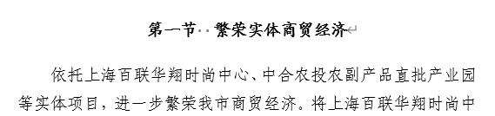
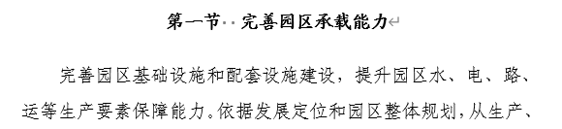
图6-1《侯马市国民经济和社会发展第十四个五年规划和
二〇三五年远景目标纲要》相关内容

6.4公益性用地比例
根据《土地征收成片开发标准（试行）》（自然资规〔2020〕5号），依据国土空间规划确定的一个完整的土地征收成片开发范围内，其基础设施、公共服务设施以及其他公益性用地比例应不低于40%。
根据《山西省土地征收成片开发标准实施细则（试行）》（晋自然资发〔2021〕28号）、《山西省土地征收成片开发方案编制技术指南（试行）》（晋自然资发〔2021〕30号），依据国土空间规划确定的一个完整的土地征收成片开发范围内公益性用地比例一般不低于40%，已有及新增的基础设施、公共服务设施以及其他公益性用地均可计入40%以内。以省级以上开发区为主的成片开发范围内公益性用地比例不得低于25%。
本调整方案拟用地面积228.5365公顷其中，公益性用地101.7152公顷，占总用地面积44.51%，主要为广场、绿地、道路、学校等用地，符合有关规定。
综上，成片开发区域基础设施、公共服务设施以及其他公益性用地比例大于40%，满足《山西省自然资源厅关于印发<山西省土地征收成片开发方案编制技术指南（试行）>的通知》（晋自然资发〔2021〕30号）对公益性用地比例一般不低于40%的要求。
侯马市在成片开发过程中保障公共利益用地项目先行，有利于政府统一组织实施基础设施建设，统一加快推动区域的开发建设；有利于改善人居环境，提高区域内人民生活水平，完善基础设施和公共服务设施，促进区域协调发展；有利于实现侯马市国土空间总体规划和“十四五”规划设定的发展和建设目标，体现规划的指导意义。

表6-1 成片开发调整方案公益性用地情况
（单位：公顷）
区片名称 | 用地属性 | 规划用途 | 面积
北部片区 | 工业用地 | 工业用地 | 0.9876
 |  | 小计 | 0.9876
 | 合计 |  | 0.9876
中部片区 | 基础设施、公共服务设施以及其他公益性用地 | 科教文卫用地 | 46.4791
 |  | 城市道路用地 | 25.7536
 |  | 广场绿地与防护林 | 24.5410
 |  | 小计 | 69.3067
 | 工业用地 | 工业用地 | 27.5221
 |  | 小计 | 27.5221
 | 居住用地 | 居住用地 | 12.2150
 |  | 小计 | 12.2150
 | 商业服务用地 | 商业用地 | 31.4038
 |  | 小计 | 31.4038
 | 合计 |  | 184.7628
南部片区 | 基础设施、公共服务设施以及其他公益性用地 | 少年军校 | 1.0072
 |  | 道路交通用地 | 3.7769
 |  | 小计 | 4.7841
 | 工业用地 | 工业用地 | 37.7873
 |  | 小计 | 37.7873
 | 商业服务业用地 | 商业用地 | 0.0573
 |  | 小计 | 0.0573
 | 基础设施、公共服务设施以及其他公益性用地 | 广场绿地与防护林 | 0.1574
 |  | 小计 | 0.1574
 | 合计 |  | 42.7861
总计 | 公益性用地面积 |  | 101.7152
 | 总面积 |  | 228.5365
 | 基础设施、公共服务设施以及其他公益性用地比例 |  | 44.51%

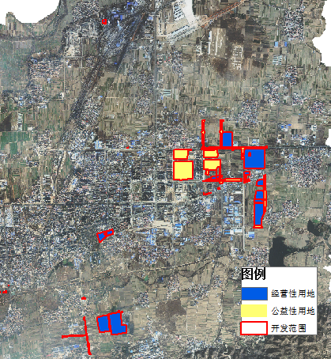
图6-2 成片开发区域公益性用地分布图

6.5永久基本农田和生态保护红线
通过将成片开发区域与永久基本农田、生态保护红线进行叠加分析，成片开发区域均不涉及占用永久基本农田、不涉及占用生态保护红线。

（1）成片开发区域不占用永久基本农田。
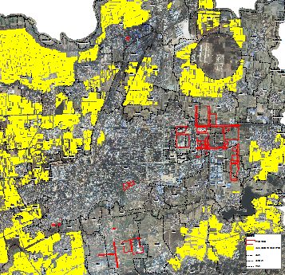
图6-3成片开发区域与永久基本农田关系示意图

（2）成片开发区域不占用生态保护红线。
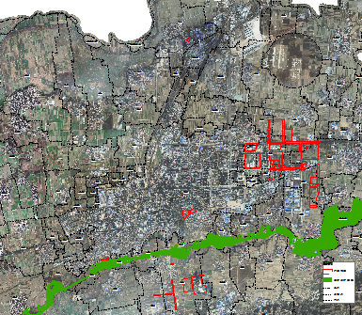
图6-4 成片开发区域与生态保护红线关系示意图

6.6文物保护区
通过将成片开发区域与文物保护区进行叠加分析，成片开发区域均不涉及占用文物保护区。

（1）成片开发区域不占用文物保护区。
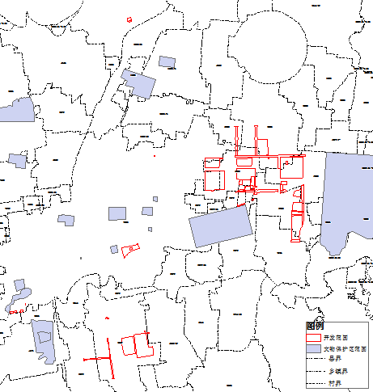
图6-5成片开发区域与文物保护区关系示意图

6.7批而未供和闲置土地情况
2021年度侯马市批而未供土地处置任务量为291亩，截至目前已完成397.78亩，处置率136.69%。2021年度闲置土地处置任务量为0亩。2021年批而未供和闲置土地处置任务已完成，满足《山西省土地征收成片开发标准实施细则（试行）》文件关于编制成片开发方案的相关要求。

6.8新增建设用地年度计划、耕地占补平衡和征收占用林地情况
按照《侯马市土地利用总体规划（2006-2020年）》，规划至2020年，侯马市建设用地总规模不超过7011.53公顷，其中城乡建设用地总规模不突破5377.92公顷。
根据侯马市预下达2035年国土空间规划新增建设用地指标为268.27公顷。本调整方案涉及使用预下达2035年国土空间规划新增建设用地指标160.1217公顷。新增指标将与各年度土地利用计划做好衔接，确保方案实施后不突破《侯马市土地利用总体规划（2006-2020年）》确定的城乡建设用地总规模。
本调整方案确定的实施项目新增建设用地需占用耕地76.3897公顷，按照耕地占补的有关要求，需补充产能91.6676万公斤，侯马市人民政府将采用购买异地占补平衡指标补充与占用耕地数量相等、质量相当的耕地，从而确保耕地占补平衡的要求。在用地报批前，根据占地情况，将耕地开垦费、土地补偿费、安置补助费以及补充耕地所需的其他资金等相关费用按标准足额纳入预算，并按要求上缴到相关资金账户中，确保实现耕地占补平衡。
本调整方案确定的实施项目新增建设用地需占用林地19.2559公顷，按照《中华人民共和国森林法实施条例》第十八条的规定，用地单位需缴纳森林植被恢复费、森林资源补偿费。另外，用地单位还要向被用地单位支付林地、林木、安置补偿补助等相关费用。根据《占用征用林地审核审批管理办法》、《占用征用林地审核审批管理规范》等规定，占用征用非重点林区林地的，建设单位需向被占用征用林地所在地的县级林业主管部门申请，办理林地征占用手续后，方可用地。

6.9开发区土地利用效率情况
根据《山西省土地征收成片开发标准实施细则（试行）》应满足省级工业类开发区新上工业项目的投资强度不低于200万元/亩的要求。
根据侯马市经济技术开发区集约节约利用评价，本调整方案涉及的侯马经济开发区2020年工业项目的投资强度为3615.77万元/公顷，即241.05万元/亩，符合省级工业类开发区新上工业项目的投资强度不低于200万元/亩的要求。

6.10已批准土地征收成片开发方案实施情况
按照《山西省土地征收成片开发方案编制技术指南（试行）》（晋自然资发〔2021〕30号），已批准实施的土地征收成片开发连续两年未完成方案安排的年度实施计划的，不得批准土地征收成片开发方案。目前，侯马市已完成的土地征收成片开发方案为《侯马市2021年土地征收成片开发方案》，涉及的成片开发项目已按照征收计划完成2021年集体土地征收工作，不存在“已批准实施的土地征收成片开发连续两年未完成方案安排的年度实施计划的”的情形，满足国家及山西省关于土地征收成片开发的相关要求。

7.效益评估

7.1土地利用效益评估
征收土地应当给予公平合理的补偿，保障被征地农民原有生活水平不降低、长远生计有保障，征收土地需要足额落实土地补偿费、安置补助费、青苗补偿费、附着物补偿费以及被征地相关利益人的养老保险等社会保障费用，合理确定征地补偿安置方案。
根据山西省人民政府《关于公布全省征地区片综合地价的通知》（晋政办发〔2020〕16号）规定，本调整方案用地征收应按照侯马市征地区片综合地价进行土地补偿费和安置补助费的补偿。侯马市征地区片综合地价分为汾河南区、东部发展区、城市规划区和浍南区四个片区。本次土地征收面积共160.1217公顷，经估算本调整方案用地征收需支付土地补偿费和安置补助费约16058.5871万元。
表7-1 侯马市征地区片综合地价
区片名称 | 传统片区名称 | 区片土地面积（公顷） | 区片综合地价（元/亩）
Ⅰ区 | 汾河南区 | 7829.55 | 43450
Ⅱ区 | 东部发展区 | 3295.01 | 49896
Ⅲ区 | 城市规划区 | 3689.30 | 75740
Ⅳ区 | 浍南区 | 7192.82 | 42987
表7-2土地征收补偿测算表
（单位：公顷、元/亩、万元）
序号 | 片区名称 | 面积 | 区片综合地价 | 征收补偿
1 | 北部片区 | 0.7997 | 43450 | 52.1204
2 | 中部片区 | 116.6978 | 75740 | 13258.0370
3 | 北部片区 | 42.6242 | 42987 | 2748.4297
合计 |  | 160.1217 | - | 16058.5871
根据临汾市人民政府办公室《关于对被征地农民实行基本养老保险补贴的意见》（临政办发〔2020〕42号）规定，按照统筹推进城乡社会保障体系建设的总体要求，将符合条件的被征地农民纳入基本养老保险范围，给予养老保险补贴，不再为被征地农民建立单独的养老保险制度。征收农村集体所有的土地时，由当地政府足额安排被征地农民养老保险补贴费用。分批次项目在征地报批前，由县（市、区）政府统筹安排被征地农民养老保险补贴费用，征地获批后，供地时由用地单位缴纳或从土地出让金中清算。对全部失地的，人均筹资标准为本县（市、区）上一年度城市低保标准的139倍；对大部分失地的，人均筹资标准为全部失地人均筹资标准乘以失去土地的比例。
成片开发项目的土地收益主要是住宅用地、工矿用地、商业用地等出让金收益。根据《2016年侯马市城镇土地定级基准地价更新技术报告》、《侯马市人民政府关于公布侯马市公共服务项目用地基准地价的通知》（侯政发〔2018〕1号），对城区拟实施项目用地进行收益分析。对开发区工业用地按照三级地价，对其他工业用地按照末级地价进行估算。经估算，本调整方案城区拟用地预计可获得出让收益约8.3082亿元。
表7-3 侯马市城市土地基准地价表
（单位：元/平方米）
级别 | Ⅰ级 | Ⅱ级 | Ⅲ级 | Ⅳ级
商业用地 | 1134 | 783 | 485 | 372
住宅用地 | 785 | 569 | 400 | 305
工业用地 | 587 | 434 | 295 | 246
公共服务项目用地 | 636 | 467 | 328 | 265
表7-4土地出让收益测算表
（单位：公顷、元/平方米、万元）
序号 | 地块编号 | 规划用途 | 面积 | 基准地价 | 出让收益
1 | BB-01 | 工业用地 | 0.7997 | 295 | 235.9115
2 | ZB-01 | 住宅用地 | 7.2794 | 569 | 4141.9786
3 | ZB-02 | 住宅用地 | 0.3333 | 569 | 189.6477
4 | ZB-03 | 公共服务项目用地 | 13.73 | 467 | 6411.9100
5 | ZB-06 | 工业用地 | 3.6882 | 434 | 1600.6788
6 | ZB-07 | 工业用地 | 15.8042 | 434 | 6859.0228
7 | ZB-08 | 公共服务项目用地 | 1.3965 | 467 | 652.1655
8 | ZB-09 | 公共服务项目用地 | 4.3076 | 467 | 2011.6492
9 | ZB-10 | 公共服务项目用地 | 2.4836 | 467 | 1159.8412
10 | ZB-11 | 工业用地 | 5.7408 | 434 | 2491.5072
11 | ZB-12 | 工业用地 | 2.2889 | 434 | 993.3826
12 | ZB-14 | 公共服务项目用地 | 3.7443 | 467 | 1748.5881
13 | ZB-15 | 公共服务项目用地 | 0.1459 | 467 | 68.1353
14 | ZB-16 | 公共服务项目用地 | 4.0752 | 467 | 1903.1184
15 | ZB-19 | 住宅用地 | 0.0044 | 569 | 2.5036
16 | ZB-20 | 住宅用地 | 3.1716 | 569 | 1804.6404
17 | ZB-21 | 住宅用地 | 0.0127 | 569 | 7.2263
18 | ZB-22 | 住宅用地 | 0.1297 | 569 | 73.7993
19 | ZB-23 | 商业用地 | 34.3087 | 783 | 26863.7121
20 | ZB-24 | 商业用地 | 1.3503 | 783 | 1057.2849
21 | ZB-25 | 商业用地 | 12.593 | 783 | 9860.3190
22 | ZB-34 | 住宅用地 | 0.081 | 569 | 46.0890
23 | ZB-35 | 住宅用地 | 0.0285 | 569 | 16.2165
24 | NB-01 | 工业用地 | 0.1412 | 295 | 41.6540
25 | NB-02 | 商业用地 | 0.0573 | 485 | 27.7905
26 | NB-03 | 工业用地 | 14.2596 | 295 | 4206.5820
27 | NB-04 | 公共服务项目用地 | 0.3258 | 467 | 152.1486
28 | NB-05 | 公共服务项目用地 | 0.6779 | 467 | 316.5793
29 | NB-06 | 公共服务项目用地 | 0.0035 | 467 | 1.6345
30 | NB-07 | 公共服务项目用地 | 3.7724 | 328 | 1237.3472
31 | NB-09 | 工业用地 | 23.3865 | 295 | 6899.0175
合计 |  |  | 160.1217 | _ | 83082.0816

7.2经济效益
本调整方案的实施有利于落实规划先行理念，通过明确侯马市近期建设、招商、投资重点方向以及道路、市政等设施配套需求，科学确定了土地开发规模、出让用途、规模及规划强度，强化规划引领发展的重要作用；有利于严格落实宗地出让制度，强化土地征转、供后监管等用地措施，形成用地集约、集聚高效、有序发展、建一片成一片的高效土地开发模式，实现布局集中、产业集聚、配套完善、结构完整的城镇建设区。
结合《工业项目建设用地控制指标》（国土资发〔2008〕24号），各类工业行业最低投资强度控制指标为625万元/公顷，本调整方案的实施将增加投资额4.1318亿元，增加财政收入，带动区域经济发展活力；可带动侯马区域经济大幅增长，助力产业绿色循环发展示范区的建设，有利于拉动国民经济增长和财政增收，有利于促进经济开发区产业升级。

7.3社会效益
通过实施本调整方案，增加城市住宅供给12.2150公顷，有效增加基础设施和公共服务设施供给，快速提高城市公益性产品服务水平，显著拓展城市空间和扩大城市容量，加快城镇化进程，不断创造新的就业机会，快速改善城乡人居环境，促进城乡统筹发展。通过实施本调整方案，新增66.2970公顷工业用地，按照国际国内相关开发区有关参数，工业用地人口容量指标约为100人/公顷，创造就业机会约6629个，有效解决镇村居民的就业和收入，提高当地镇村居民生活质量；项目建设完成后，综合收益稳定，增加公共财政收入，能够为开发区的基础设施配套和公益项目建设提供更多的资金保障，实现社会经济和谐发展的急迫需求。

7.4生态效益
规划将增加广场、绿地24.6984公顷，规划实施住宅、公共服务设施等项目，通过增加居住区绿地、单位附属绿地、广场绿地等，增加城市绿化种植覆盖面积，使区域绿地率和人均绿地面积的到明显提高，将对局部环境空气和小气候产生正效与长效影响；通过绿化种植，有效增强生态景观，同时通过净化空气改善周边区域的大气环境质量，大大优化当前蓝绿空间布局，显著提高片区内生态环境品质，改善人居环境，提升城镇面貌。
本调整方案实施后，预计可将征收范围内约76.3897公顷耕地的耕作层土壤进行剥离，预计剥离表土22.9169万立方米。根据《中华人民共和国土壤污染防治法》，对开发建设过程中剥离的表土，应当单独收集和存放，符合条件的应当优先用于土地复垦、土壤改良、造地和绿化。对剥离表土的合理运用，符合耕地保护数量管控、质量管理和生态管护“三位一体”的要求。
本调整方案实施中，由于工业项目厂房建设、修路、埋设管道等过程中，开挖扰动地表，改变原地貌，破坏地表植被，经受降水和风的影响，直接形成地表剥蚀、扬尘飞沙和侵蚀冲沟，并使地表原有结构被破坏，植被退化，在一定程度上引起局部地段水土流失。根据不同水土流失防治分区的特点和水土流失状况。确定各区的防治重点和措施配置。①严格遵守水土保持法律、法规和合同规定，做好施工活动范围内的水土保持工作，避免由于施工造成的水土流失。依照国家、地方和业主有关规定制定切实可行的措施和管理制度，做好水土保持实施、监督、管理工作。②严格执行“三同时”制度。施工期的水土保持设施与主体工程同时设计、同时施工、同时竣工验收和投产使用。各生产部门在布置生产的同时，按“三同时”的要求，同时布置水土保持工作。③尽快完成建设项目《水土保持方案》的编制工作，报省水利厅批准，并按照批准的《水土保持方案》执行。④工程治理措施：对施工开挖的边坡采取清理、支护和排水工程措施，避免由于施工造成的水土流失。挖填土方尽可能平衡。⑤植物治理措施：在项目区周围按设计要求设置排水系统及浆砌石挡护建筑、植树、植草。
项目施工期尽量减少对地表植被的破坏，对功能区内动物活动的影响，尽量不对施工区域内生态环境产生明显影响。
按照黄河流域生态保护和高质量发展要求，土地成片开发相关项目建设要提前做好环境风险防范，区域环境承载力能够承受人类各种经济活动，确保区域环境质量只能更好，不能变差。

8.保障措施

8.1工作组织
加强组织领导，严格落实监管责任。按照国家及山西省关于土地征收成片开发工作的具体要求，市政府负责统筹土地征收成片开发工作的组织实施。市政府及相关部门要加强对项目工作的组织领导和统筹协调，抓紧部署，指定专人开展相关工作，定期分析研判，及时解决工作中遇到的困难和问题。

8.2公众参与
在立项、征地等过程中，应与被征地群众就本项目建设、征地安置、开工时间等问题进行阐述交流，全面收集被征地群众的诉求、负面反馈意见等，保证公众参与，防范社会稳定风险，并且加强舆论宣传引导，积极营造良好工作氛围，使每个被征地农民既理解政府的决策，更对今后的生活有良好的心理预期，营造良好工作氛围。

8.3过程公开
市委、市政府督查部门将《调整方案》实施情况作为年度督查的重要内容，每月及时通报完成情况，提出督办建议。建立专项工作通报制度，每月定期编写简报，通报各部门《调整方案》实施工作进展情况，自觉接受社会各界、特别是人民代表大会及其常务委员会的监督检查。建立政府社会监督平台，在网站、媒体开辟专栏，建立公告、公示和奖励举报制度，不断扩大公民对土地征收成片开发工作的知情权、参与权和监督权，促进《调整方案》实施与过程决策的科学化、民主化。

8.4资金筹措
做好资金筹措，制定周密资金安排计划。应按照《山西省人民政府关于公布全省征地区片综合地价的通知》（晋政发〔2020〕16号）等标准要求，足额预备征地补偿、社会保险及土地开发整理等相关资金。征地补偿、安置方案实施过程中，应制定周密的资金安排计划，严格执行专款专用，严禁截留、挤占、挪用，避免因资金问题引起的劳资纠纷造成拖延工期。各级政府加强对土地补偿专项资金合法使用和适度监管，切实保障被征地农民合法权益，维护社会和谐稳定。

8.5设施完善
成片开发对于提升城市整体功能、保障公共利益具有重要作用。综合考虑控制性详细规划和配套实施安排，要求片区贡献一定比例的公共设施用地，切实保障道路、公交场站、学校、医院、公园等城市公共设施用地需求。同时通过对交通、给排水、供电、供气、供暖、通信等基础设施的完善，解决成片开发实施项目的建设、经营制约因素。对于公共利益用地项目，政府应给予优先立项，在规划及资源上予以倾斜，优先推进。

8.6政策支持
依法履行征地程序，切实保障群众权益。严格落实《中华人民共和国土地管理法》和《山西省自然资源厅关于认真贯彻实施新修订<土地管理法>依法做好征地管理工作的通知》（晋自然资函〔2020〕237号）的相关规定，保证土地征收程序依法合规，依法开展土地征收社会稳定风险评估工作，使不利于社会稳定的因素消失在萌芽阶段，充分保障被征收土地农民的知情权、参与权、监督权。坚持方案落实到位、工作程序到位、资金补偿到位，各个环节形成互相制约的工作机制。畅通举报、投诉途径，对以权谋私及侵害群众利益的进行严肃查处，切实维护群众的合法权益。

8.7村民过渡期安置
对于土地征收过程中涉及到房屋拆迁的，依据《国有土地上房屋征收与补偿条例》《山西省国有土地上房屋征收与补偿条例》规定，坚持依法行政、依法办事，进行认真细致的工作，抓好每一个环节，真正做到时间、进度、质量高度统一。征收过程中，按照实际情况对拆迁村民实施货币补偿和实物安置两种方式，以便保障过渡期村民居住生活问题。对于行政事业单位所属公房建筑不予补偿。企业厂矿所属房屋建筑，按照“一事一议"的原则进行补偿。个人房屋征收补偿方面，国有土地上的房屋，土地以划拨方式取得的，不计入评估价，土地以出让方式取得的，按照该区域国有土地出让基准价的70%减去使用年限计算补偿价；集体土地上的院落式住被调换房屋的补偿安置面积，按有效证件记载的合法面积(不包括临时占地面积)的1.5倍计算，补偿面积一个院落最高不超过400平米，被调换房屋面积，超出400平米面积的部分，按被征收房屋建筑成本价予以补偿。房屋成本价以砖混结构成本价1300元/m²为计算基数，框架结构系数为1.2、砖木结构系数为0.8、砖彩结构及土木结构系数为0.5。
要严格执行标准，办理程序到位，对征地拆迁安置补偿标准、程序和结果予以公开，切实维护被征地拆迁户的合法权益。

附表：

附表1 土地征收成片开发特性表
序号 | 名称 |  | 单位 | 数值 | 备注
一 | 基本情况
1 | 成片开发片区名称 |  | 侯马市2022年度土地征收成片开发调整方案
2 | 成片开发位置 |  | 位于侯马市中心城区，
 |  |  | 涉及张村街道办事处、上马街道办事处、新田乡、凤城乡。
3 | 成片开发范围面积 |  | 公顷 | 228.5365
4 | 成片开发征收面积 |  | 公顷 | 160.1217
5 | 成片开发土地权属性质 | 国有 | 公顷 | 28.6939
 |  | 集体 | 公顷 | 199.8426
6 | 成片开发土地利用现状情况 |  | 农用地132.1022公顷（含耕地76.3897公顷、园地22.5331公顷、林地19.2559公顷、草地6.9049公顷、农村道路3.0717 公顷、水域及水利设施用地1.3880公顷、设施农用公顷地2.5589公顷），建设用地96.3858公顷，未利用地0.0485公顷
7 | 耕地面积及占成片开发面积的比例 |  | % | 33.43
二 | 拟安排的建设项目
1 | 拟建设项目情况 |  | 20个
2 | 征收实施周期 |  | 年 |  | 2022与2023年
三 | 其他
1 | 是否符合国土空间规划 |  | 本调整方案成片开发范围位于城镇开发边界中的集中建设区内224.7911公顷，3.7454公顷暂不位于城镇开发边界内，侯马市人民政府承诺将该片用地纳入正在编制的《侯马市国土空间总体规划（2021-2035年）》；根据《侯马市土地利用总体规划（2006-2020年）修改方案》，本调整方案位于土地利用总体规划的允许建设区为183.0008公顷，有条件建设区45.5357公顷。
 |  |  | 综上，本调整方案均位于侯马市国土空间规划城镇开发边界内的集中建设区和土地利用总体规划的允许建设区与有条件建设区内，符合国土空间规划和土地利用总体规划。
2 | 是否纳入国民经济和社会发展规划、年度计划 |  | 本调整方案实施符合《侯马市国民经济和社会发展第十四个五年规划和二〇三五年远景目标纲要》提出的发展定位和方向要求。
3 | 公益性用地比例 |  | % | 44.51
4 | 是否占用永久基本农田、生态保护红线 |  | 不占用
5 | 拟安排新增建设用地年度计划和耕地占补平衡情况 |  | 本调整方案涉及使用预下达2035年国土空间规划新增建设用地指标160.1217公顷。新增指标将与各年度土地利用计划做好衔接，确保方案实施后不突破《侯马市土地利用总体规划（2006-2020年）》确定的城乡建设用地总规模。
 |  |  | 本调整方案确定的实施项目新增建设用地需占用耕地76.3897公顷。将采用购买异地占补平衡指标补充与占用耕地数量相等、质量相当的耕地，从而确保耕地占补平衡的要求。
6 | 土地利用效率 |  | 根据侯马市经济技术开发区集约节约利用评价，本调整方案涉及的侯马经济开发区2020年工业项目的投资强度为3615.77万元/公顷，即241.05万元/亩，符合省级工业类开发区新上工业项目的投资强度不低于200万元/亩的要求。
7 | 年度土地储备计划和预算管理情况 |  | 无
8 | 已批准土地征收成片开发方案实施情况 |  | 侯马市已完成的土地征收成片开发方案为《侯马市2021年土地征收成片开发方案》，涉及的成片开发项目已按照征收计划完成2021年集体土地征收工作。

附表2 土地利用现状统计表
（依据侯马市2020年土地利用变更调查数据）
单位：公顷
地类 |  |  | 成片开发范围
 |  |  | 面积 | 占比
农用地 | 耕地(01) | 水浇地(0102) | 76.3897 | 33.43%
 | 种植园用地(02) | 果园(0201) | 17.9912 | 7.87%
 |  | 其他园地(0204) | 4.5419 | 1.99%
 | 林地（03) | 乔木林地(0301) | 3.0454 | 1.33%
 |  | 其他林地(0307) | 16.2105 | 7.09%
 | 草地(04) | 其他草地(0404) | 6.9049 | 3.02%
 | 交通运输用地（10） | 农村道路(1006) | 3.0717 | 1.34%
 | 水域及水利设施用地(11) | 坑塘水面(1104) | 0.031 | 0.01%
 |  | 沟渠(1107) | 1.357 | 0.59%
 | 其他土地（12） | 设施农用地(1202) | 2.5589 | 1.12%
 | 小计 |  | 132.1022 | 57.80%
建设用地 | 商业服务业用地（05） | 物流仓储用地(0508) | 0.4401 | 0.19%
 |  | 商业服务业设施用地(05H1) | 3.1853 | 1.39%
 | 工矿用地（06） | 工业用地(0601) | 25.9148 | 11.34%
 | 住宅用地（07） | 城镇住宅用地(0701) | 0.167 | 0.07%
 |  | 农村宅基地(0702) | 0.1154 | 0.05%
 | 公共管理与公共服务用地（08） | 科教文卫用地(08H2) | 46.482 | 20.34%
 |  | 公用设施用地(0809) | 0.0508 | 0.02%
 | 特殊用地(09) |  | 1.2901 | 0.56%
 | 交通运输用地（10） | 铁路用地(1001) | 0.041 | 0.02%
 |  | 公路用地(1003) | 13.6605 | 5.98%
 |  | 城镇村道路用地(1004) | 5.0388 | 2.20%
 | 小计 |  | 96.3858 | 42.18%
未利用地 | 其他土地（12） | 裸土地(1206) | 0.0485 | 0.02%
 | 小计 |  | 0.0485 | 0.02%
村域总用地 |  |  | 228.5365 | 100.00%

附表3 权属情况统计表
（依据侯马市2020年土地利用变更调查数据及现场调研情况）
单位： 公顷
片区名称 | 权属性质 | 乡镇名称 | 权属名称 | 面积
北部片区 | 集体 | 张村街道办事处 | 大李村 | 0.7997
 |  |  | 小计 | 0.7997
 |  | 合计 |  | 0.7997
 | 国有 | 国有土地 |  | 0.1879
 |  | 合计 |  | 0.1879
 | 合计 |  |  | 0.9876
中部片区 | 集体 | 新田乡 | 市区 | 52.4548
 |  |  | 东庄村 | 17.1655
 |  |  | 秦村 | 4.1186
 |  |  | 乔村 | 2.5888
 |  |  | 北西庄村 | 0.0285
 |  |  | 小计 | 76.3562
 |  | 凤城乡 | 林城村 | 29.4313
 |  |  | 凤城村 | 32.1740
 |  |  | 香邑村 | 4.6121
 |  |  | 西赵村 | 21.6832
 |  |  | 小计 | 87.9006
 |  | 合计 |  | 184.7628
 | 国有 | 国有土地 |  | 28.506
 |  | 合计 |  | 28.506
 | 合计 |  |  | 184.7628
南部片区 | 集体 | 新田乡 | 宋郭村 | 0.0866
 |  |  | 市区 | 0.9247
 |  |  | 小计 | 1.0113
 |  | 上马街道办事处 | 单家营村 | 0.0075
 |  |  | 张少村 | 41.0448
 |  |  | 程村 | 0.7225
 |  |  | 小计 | 41.7748
 |  | 合计 |  | 42.7861
 | 合计 |  |  | 42.7861
国有土地合计 |  | 28.6939 | 集体土地合计 | 199.8426

附表4 开发时序情况表
单位： 公顷
片区名称 | 项目序号 | 地块编号 | 实施年度 | 建设项目 | 征收面积 | 占成片开发范围面积比例
北部片区 | 1 | BB-01 | 2022年 | 工业用地 | 0.7997 | 18.65%
 | 小计 |  |  |  | 0.7997 | 0.35%
中部片区 | 1 | ZB-01 | 2022年 | 居住用地 | 7.2794 | 0.35%
 |  | ZB-02 | 2022年 | 居住用地 | 0.3333 | 3.19%
 | 2 | ZB-03 | 2022年 | 广场 | 13.73 | 0.15%
 | 3 | ZB-06 | 2022年 | 工业用地 | 3.6882 | 6.01%
 |  | ZB-07 | 2022年 | 工业用地 | 15.8042 | 1.61%
 |  | ZB-08 | 2022年 | 绿地与开敞空间用地 | 1.3965 | 6.92%
 |  | ZB-09 | 2022年 | 绿地与开敞空间用地 | 4.3076 | 0.61%
 |  | ZB-10 | 2022年 | 绿地与开敞空间用地 | 2.4836 | 1.88%
 |  | ZB-11 | 2022年 | 工业用地 | 5.7408 | 1.09%
 |  | ZB-12 | 2022年 | 工业用地 | 2.2889 | 2.51%
 | 4 | ZB-14 | 2023年 | 城市道路 | 3.7443 | 1.00%
 | 5 | ZB-15 | 2022年 | 城市道路 | 0.1459 | 1.64%
 | 6 | ZB-16 | 2023年 | 城市道路 | 4.0752 | 0.06%
 | 7 | ZB-19 | 2022年 | 居住用地 | 0.0044 | 1.78%
 |  | ZB-20 | 2022年 | 居住用地 | 3.1716 | 0.00%
 | 8 | ZB-21 | 2023年 | 居住用地 | 0.0127 | 1.39%
 |  | ZB-22 | 2023年 | 居住用地 | 0.1297 | 0.01%
 | 9 | ZB-23 | 2023年 | 商业用地 | 34.3087 | 0.06%
 | 10 | ZB-24 | 2023年 | 商业用地 | 1.3503 | 15.01%
 | 11 | ZB-25 | 2023年 | 商业用地 | 12.593 | 0.59%
 | 12 | ZB-34 | 2023年 | 居住用地 | 0.081 | 5.51%
 | 13 | ZB-35 | 2023年 | 居住用地 | 0.0285 | 0.04%
 | 小计 |  |  |  | 116.6978 | 0.01%
南部片区 | 1 | NB-01 | 2023年 | 工业用地 | 0.1412 | 51.06%
 | 2 | NB-02 | 2023年 | 商业用地 | 0.0573 | 0.06%
 | 3 | NB-03 | 2023年 | 工业用地 | 14.2596 | 0.03%
 | 4 | NB-04 | 2022年 | 少年军校 | 0.3258 | 6.24%
 |  | NB-05 | 2022年 | 少年军校 | 0.6779 | 0.14%
 |  | NB-06 | 2022年 | 少年军校 | 0.0035 | 0.30%
 | 5 | NB-07 | 2023年 | 城市道路 | 3.7724 | 0.00%
 | 6 | NB-09 | 2023年 | 工业用地 | 23.3865 | 1.65%
 | 小计 |  |  |  | 42.6242 | 10.23%
合计 |  |  |  |  | 160.1217 | 18.65%

附表5 土地用途与实现功能情况统计表
单位： 公顷
地块编号 | 土地用途 | 实现功能 | 用地类型 | 用地面积 | 占成片开发范围面积比例
BB-01 | 工矿用地 | 工业用地 | 经营性用地 | 0.7997 | 0.35%
BB-02 | 工矿用地 | 工业用地 | 经营性用地 | 0.1879 | 0.08%
小计 |  |  |  | 0.9876 | 0.43%
ZB-01 | 居住用地 | 居住用地 | 经营性用地 | 7.2794 | 3.19%
ZB-02 | 居住用地 | 居住用地 | 经营性用地 | 0.3333 | 0.15%
ZB-03 | 绿地与开敞空间用地 | 广场 | 公益性用地 | 13.73 | 6.01%
ZB-04 | 居住用地 | 居住用地 | 经营性用地 | 1.1657 | 0.51%
ZB-05 | 居住用地 | 居住用地 | 经营性用地 | 0.0087 | 0.00%
ZB-06 | 工矿用地 | 工业用地 | 经营性用地 | 3.6882 | 1.61%
ZB-07 | 工矿用地 | 工业用地 | 经营性用地 | 15.8042 | 6.92%
ZB-08 | 绿地与开敞空间用地 | 广场 | 公益性用地 | 1.3965 | 0.61%
ZB-09 | 绿地与开敞空间用地 | 广场 | 公益性用地 | 4.3076 | 1.88%
ZB-10 | 绿地与开敞空间用地 | 广场 | 公益性用地 | 2.4836 | 1.09%
ZB-11 | 工矿用地 | 工业用地 | 经营性用地 | 5.7408 | 2.51%
ZB-12 | 工矿用地 | 工业用地 | 经营性用地 | 2.2889 | 1.00%
ZB-13 | 交通运输用地 | 城市道路 | 公益性用地 | 0.3674 | 0.16%
ZB-14 | 交通运输用地 | 城市道路 | 公益性用地 | 3.7443 | 1.64%
ZB-15 | 交通运输用地 | 城市道路 | 公益性用地 | 0.1459 | 0.06%
ZB-16 | 交通运输用地 | 城市道路 | 公益性用地 | 4.0752 | 1.78%
ZB-17 | 居住用地 | 居住用地 | 经营性用地 | 0.0044 | 0.00%
ZB-18 | 居住用地 | 居住用地 | 经营性用地 | 3.1716 | 1.39%
ZB-19 | 居住用地 | 居住用地 | 经营性用地 | 0.0127 | 0.01%
ZB-20 | 居住用地 | 居住用地 | 经营性用地 | 0.1297 | 0.06%
ZB-21 | 商业服务业用地 | 商业用地 | 经营性用地 | 17.4605 | 7.64%
ZB-22 | 商业服务业用地 | 商业用地 | 经营性用地 | 1.3503 | 0.59%
ZB-23 | 商业服务业用地 | 商业用地 | 经营性用地 | 12.593 | 5.51%
ZB-24 | 交通运输用地 | 城市道路 | 公益性用地 | 0.9667 | 0.42%
ZB-25 | 绿地与开敞空间用地 | 防护绿地 | 公益性用地 | 0.0816 | 0.04%
ZB-26 | 交通运输用地 | 城市道路 | 公益性用地 | 10.7125 | 4.69%
ZB-27 | 科教文卫用地 | 综合场馆 | 公益性用地 | 8.0324 | 3.51%
ZB-28 | 科教文卫用地 | 学校 | 公益性用地 | 10.9797 | 4.80%
ZB-29 | 绿地与开敞空间用地 | 防护绿地 | 公益性用地 | 0.9099 | 0.40%
ZB-30 | 交通运输用地 | 城市道路 | 公益性用地 | 0.0518 | 0.02%
ZB-31 | 绿地与开敞空间用地 | 防护绿地 | 公益性用地 | 0.3858 | 0.17%
ZB-32 | 交通运输用地 | 城市道路 | 公益性用地 | 5.6898 | 2.49%
ZB-33 | 绿地与开敞空间用地 | 防护绿地 | 公益性用地 | 1.0426 | 0.46%
ZB-34 | 居住用地 | 居住用地 | 经营性用地 | 0.081 | 0.04%
ZB-35 | 居住用地 | 居住用地 | 经营性用地 | 0.0285 | 0.01%
ZB-36 | 绿地与开敞空间用地 | 防护绿地 | 公益性用地 | 0.2034 | 0.09%
ZB-37 | 科教文卫用地 | 学校 | 公益性用地 | 27.4670 | 12.02%
小计 |  |  |  | 184.7628 | 80.85%
NB-01 | 工矿用地 | 工业用地 | 经营性用地 | 0.1412 | 0.06%
NB-02 | 商业服务业用地 | 商业用地 | 经营性用地 | 0.0573 | 0.03%
NB-03 | 工矿用地 | 工业用地 | 经营性用地 | 14.2596 | 6.24%
NB-04 | 特殊用地 | 少年军校 | 公益性用地 | 0.3258 | 0.14%
NB-05 | 特殊用地 | 少年军校 | 公益性用地 | 0.6779 | 0.30%
NB-06 | 特殊用地 | 少年军校 | 公益性用地 | 0.0035 | 0.00%
NB-07 | 交通运输用地 | 城市道路 | 公益性用地 | 3.7724 | 1.65%
NB-08 | 交通运输用地 | 城市道路 | 公益性用地 | 0.0045 | 0.00%
NB-09 | 工矿用地 | 工业用地 | 经营性用地 | 23.3865 | 10.23%
NB-10 | 绿地与开敞空间 | 防护绿地 | 公益性用地 | 0.1574 | 0.07%
小计 |  |  |  | 42.7861 | 18.72%
合计 |  |  |  | 228.5365 | 100%

